

**SEKOLAH TINGGI TEKNOLOGI TERPADU NURUL FIKRI**

**RANCANG BANGUN MODUL *MARKETPLACE*PADA APLIKASI UMKM JUARA BERBASIS *WEB* MENGGUNAKAN REACTJS DAN NODEJS**

**TUGAS AKHIR**

**ANIFATUL AUFAH**

**0110216010**

**PROGRAM STUDI INFORMATIKA**

**DEPOK**

**FEBRUARI 2020**



**SEKOLAH TINGGI TEKNOLOGI TERPADU NURUL FIKRI**

**RANCANG BANGUN MODUL *MARKETPLACE*PADA APLIKASI UMKM JUARA BERBASIS *WEB* MENGGUNAKAN REACTJS DAN NODEJS**

**TUGAS AKHIR**

**Diajukan sebagai salah satu syarat untuk memperoleh gelar sarjana**

**ANIFATUL AUFAH**

**0110216010**

**PROGRAM STUDI INFORMATIKA**

**FEBRUARI 2020**

# HALAMAN PERNYATAAN ORISINALITAS

**Skripsi/Tugas Akhir ini adalah hasil karya penulis,**

**dan semua sumber baik yang dikutip maupun dirujuk**

**telah saya nyatakan dengan benar.**

**Nama : ANIFATUL AUFAH**

**NIM : 0110216010**

**Tanda Tangan : ...............................**

**Tanggal : ................................**

# HALAMAN PENGESAHAN

Skripsi/Tugas Akhir ini diajukan oleh :

Nama : Anifatul Aufah

NIM : 0110216010

Program Studi : Informatika

Judul Skripsi : Rancang Bangun Modul *Marketplace* Pada Aplikasi UMKM Juara Berbasis Web Menggunakan ReactJS Dan NodeJS

**Telah berhasil dipertahankan di hadapan Dewan Penguji dan diterima sebagai bagian persyaratan yang diperlukan untuk memperoleh gelar Sarjana ........................ pada Program Studi Informatika, Sekolah Tinggi Teknologi Terpadu Nurul Fikri**

**DEWAN PENGUJI**

|  |  |
| --- | --- |
| Pembimbing I   Sirojul Munir, S.Si., M.Kom | Pembimbing II  (Nama, gelar) |
| Penguji I  Yekti Wirani, S.T., M.T.I. | Penguji II  Ahmad Rio Adriansyah, S.Si. M.Si. |

Ditetapkan di : ..........................

Tanggal : ..........................

# KATA PENGANTAR

Puji syukur penulis panjatkan kehadirat Allah SWT, karena atas berkat dan rahmat-Nya, penulis dapat menyelesaikan skripsi/Tugas Akhir ini. Penulisan skripsi/Tugas Akhir ini dilakukan dalam rangka memenuhi salah satu syarat untuk mencapai gelar Sarjana komputer Program Studi Informatika pada Sekolah Tinggi Teknologi Terpadu Nurul Fikri Penulis menyadari bahwa, tanpa bantuan dan bimbingan dari berbagai pihak, dari masa perkuliahan sampai pada penyusunan skripsi ini, sangatlah sulit bagi penulis untuk menyelesaikan skripsi/tugas akhir ini. Oleh karena itu, penulis mengucapkan terima kasih kepada:

1. Allah SWT.
2. Orang tua dan semua anggota keluarga yang telah memberikan dorongan baik secara moril maupun materil dalam penyelesaian tugas ini.
3. Bapak Drs. Rusmanto, M.M., selaku Ketua Sekolah Tinggi Teknologi Terpadu Nurul Fikri.
4. Bapak Ahmad Rio Adriansyah, S.Si. M.Si selaku Ketua Program Studi Informatika Sekolah Tinggi Teknologi Terpadu Nurul Fikri.
5. Bapak Zaki Imaduddin, ST., M.Kom. selaku Dosen Pembimbing Akademik yang telah membimbing penulis selama berkuliah di Sekolah Tinggi Teknologi Terpadu Nurul Fikri.
6. Bapak Sirojul Munir, S.Si., M.Kom selaku Dosen Pembimbing Tugas Akhir penulis dalam menyelesaikan penulisan ilmiah ini.
7. Para Dosen di lingkungan Sekolah Tinggi Teknologi Terpadu Nurul Fikri yang telah membimbing penulis dalam menuntut ilmu yang telah diberikan.
8. (Perusahaan yang menjadi tempat penelitian) Manajer ………… beserta karyawan yang telah meluangkan waktunya untuk memberikan data yang diperlukan bagi penulisan ilmiah ini.

Dalam penulisan ilmiah ini tentu saja masih banyak terdapat kekurangan-kekurangan yang mungkin disebabkan oleh keterbatasan kemampuan dan pengetahuan yang penulis miliki. Walaupun demikian, penulis telah berusaha menyelesaikan penulisan ilmiah ini sebaik mungkin. Oleh karena itu apabila terdapat kekurangan di dalam penulisan ilmiah ini, dengan rendah hati penulis menerima kritik dan saran dari pembaca.

Akhir kata, penulis berharap Allah SWT berkenan membalas segala kebaikan semua pihak yang telah membantu. Semoga skripsi ini membawa manfaat bagi pengembangan ilmu.

Depok, 20 Februari 2020

Penulis

**HALAMAN PERNYATAAN PERSETUJUAN PUBLIKASI**

**TUGAS AKHIR UNTUK KEPENTINGAN AKADEMIS**

Sebagai sivitas akademik Sekolah Tinggi Teknologi Terpadu Nurul Fikri, saya yang bertanda tangan di bawah ini:

Nama : Anifatul Aufah

NIM : 011021010

Program Studi : Informatika

Jenis karya : Skripsi / Tugas Akhir

demi pengembangan ilmu pengetahuan, menyetujui untuk memberikan kepada STT-NF **Hak Bebas Royalti Noneksklusif (*Non-exclusive Royalty -*** ***Free Right*)** atas karya ilmiah saya yang berjudul :

Rancang Bangun Modul *Marketplace* Pada Aplikasi UMKM Juara Berbasis Web Menggunakan ReactJS Dan NodeJS

beserta perangkat yang ada (jika diperlukan). Dengan Hak Bebas Royalti Noneksklusif ini STT-NF berhak menyimpan, mengalihmedia/formatkan, mengelola dalam bentuk pangkalan data (*database*), merawat, dan mempublikasikan tugas akhir saya selama tetap mencantumkan nama saya sebagai penulis/pencipta dan sebagai pemilik Hak Cipta.

Demikian pernyataan ini saya buat dengan sebenarnya.

Dibuat di : Depok

Pada tanggal : …………………….

Yang menyatakan

( Anifatul Aufah)

# ABSTRAK

(300 kata )

Nama : Anifatul Aufah

NIM : 0110216010

Program Studi : Informatika

Judul : Rancang Bangun Modul *Marketplace* Pada Aplikasi UMKM Juara Berbasis Web Menggunakan ReactJS Dan NodeJS

Tugas Akhir/Skripsi ini membahas tentang UMKM dan Koperasi di Jawa Barat. UMKM ini yang mempunyai peranan penting dalam menggerakkan aktivitas ekonomi regional dan penyediaan lapangan kerja. Namun terdapat masalah yang menyebabkan sulit maju salah satunya terkait pemasaran. Oleh karena itu, dibuatlah modul *marketplace.* Modul ini digunakan sebagai sarana transaksi jual beli dan cocok digunakan oleh perdagangan yang bersifat komoditas. Aplikasi ini dibangun dengan metode SCRUM dan menggunakan perangkat lunak pengembanganReactJS dan NodeJS, serta database MongoDB. Hasil yang diharapkan dari penelitian ini adalah aplikasi web dengan fitur-fitur yang mendukung pemasaran bagi pelaku UMKM dan pembelian barang yang mudah bagi pelanggan*.*

Kata kunci : *marketplace,* UMKM Juara, ReactJS, NodeJS, Scrum, MongoDB

# ABSTRACT

Name : Anifatul Aufah

NIM : 0110216010

Study Program : Informatics

Title : Design and Build Marketplace Modules in MSME Juara Web-Based Applications Using ReactJS and NodeJS

*The focus of final research is about SMEs and Cooperatives in West Java. This MSME has an important role in driving regional economic activity and providing employment. But there are problems that make it difficult to advance one of them related to marketing. Therefore, a marketplace module was created. This module is used as a means of buying and selling transactions and is suitable for use in commodity trading. This application was built using the SCRUM method and uses ReactJS and NodeJS development software, as well as the MongoDB database. The expected outcome of this research is a web application with features that support marketing for SMEs and easy purchase of goods for customers.*

Key words : *marketplace,* UMKM Juara, ReactJS, NodeJS, Scrum, MongoDB

# DAFTAR ISI

DAFTAR ISI i

DAFTAR GAMBAR iv

DAFTAR TABEL vi

BAB I 1

PENDAHULUAN 1

1.1 Latar belakang 1

1.2 Rumusan Masalah 3

1.3 Tujuan dan Manfaat Penelitian 4

1.3.1 Tujuan 4

1.3.2 Manfaat 4

1.4 Batasan Masalah 4

1.5 Sistematika Penulisan 4

BAB II LANDASAN TEORI 6

2.1 Tijauan Pustaka 6

2.1.1 E-Commerce dan Marketplace 6

2.1.2 Metodologi Pengembangan Scrum 8

2.1.3 *Tools* Pengembangan 11

2.1.4 Pengujian 13

2.2 Penelitian Terkait 15

2.3 Posisi Penelitian 17

BAB III METODOLOGI PENELITIAN 18

3.1 Tahapan Penelitian 18

3.1.1 Pengumpulan Data 19

3.1.2 Analisis Kebutuhan Sistem 19

3.1.3 Produk Backlog 19

3.1.4 Sprint Planning 19

3.1.5 Sprint 19

3.1.6 Sprint Review 19

3.1.7 Penarikan Kesimpulan 20

3.2 Rancangan Penelitian 20

3.2.1 Jenis Penelitian 20

3.2.2 Metode Pengumpulan Data 20

3.2.3 Bahan dan Alat 21

3.2.4 Tempat/Lokasi 21

BAB IV 22

ANALISIS DAN PERANCANGAN 22

4.1 Analisis Sistem 22

4.1.1 Analisis Kebutuhan Sistem 22

4.1.2 Analisis Sistem Yang diusulkan 29

4.2 Perancangan Sistem 31

4.2.1 Domain Model 31

4.2.2 Sequence Diagram 32

4.2.3 Antar Muka 36

4.2.4 Rancangan Pengujian 44

BAB V 50

IMPLEMENTASI DAN EVALUASI 50

5.1 Implementasi Perangkat Lunak 50

5.1.1 Perangkat Lunak Yang Digunakan 50

5.1.2 Deployment Diagram 51

5.2 Impementasi SCRUM 52

5.2.1 SCRUM *Team* 52

5.2.2 Product Backlog 52

5.2.3 Sprint 1 53

5.2.4 Sprint 2 58

5.2.5 Sprint 3 62

5.2.6 Sprint 4 76

5.3 Rangkuman Hasil Pengujian Blackbox 78

5.3 Hasil Kuesioner UAT 81

5.4.1 Pengujian UAT Admin (2 Penguji) 81

5.4.2 Pengujian UAT *User* UMKM (3 Penguji) 82

5.4.3 Pengujian UAT *Customer* (3 Penguji) 83

BAB VI 85

KESIMPULAN DAN SARAN 85

6.1 Kesimpulan 85

6.2 Saran 85

DAFTAR PUSTAKA 87

LAMPIRAN 89

# DAFTAR GAMBAR

Gambar 1. 1 Modul-modul UMKM Juara 3

Gambar 2. 1 Kriteria UMKM 8

Gambar 2. 2 Alur Kerja Scrum 10

Gambar 3. 1 Tahapan Penelitian 18

Gambar 4. 1 Diagram actor 26

Gambar 4. 2 Use Case Diagram marketplace 28

Gambar 4. 3 Activity Diagram yang diusulkan 29

Gambar 4. 4 Domain Model 31

Gambar 4. 5 Sequence Diagram Katalog 32

Gambar 4. 6 Sequence Diagram Pemesanan 33

Gambar 4. 7 Sequence Diagram Pembayaran 34

Gambar 4. 8 Sequence Diagram Penjualan 35

Gambar 4. 9 Tampilan Menu Home 36

Gambar 4. 10 Tampilan Register 37

Gambar 4. 11 Halaman Login 38

Gambar 4. 12 Tampilan Dashboard User UMKM 38

Gambar 4. 13 Tampilan Halaman Penjualan 39

Gambar 4. 14 Halaman Detail Produk 40

Gambar 4. 15 Halaman Pembelian 41

Gambar 4. 16 Halaman Belanja 41

Gambar 4. 17 Halaman Detail Pembayaran 42

Gambar 4. 18 Halaman Upload Bukti 43

Gambar 5. 1 Gambar Deployment Diagram 51

Gambar 5. 2 Halaman Home 55

Gambar 5. 3 Halaman Login 56

Gambar 5. 4 CRUD menggunakan POSTMAN 59

Gambar 5. 5 create kategori 59

Gambar 5. 6 List kategori 60

Gambar 5. 7 Halaman Home 63

Gambar 5. 8 Halaman Register 64

Gambar 5. 9 Halaman Login 64

Gambar 5. 10 Validasi Email 65

Gambar 5. 11 Authentikasi pada mailtrap 65

Gambar 5. 12 Register Berhasil 66

Gambar 5. 13 Profile 67

Gambar 5. 14 Dashboard User UMKM 67

Gambar 5. 15 Form Menambahkan produk 68

Gambar 5. 16 Edit Produk dan Hapus Produk 69

Gambar 5. 17 Kelola Kategori Produk 69

Gambar 5. 18 Halaman pencarian produk 70

Gambar 5. 19 Katalog Produk 70

Gambar 5. 20 Detail Produk 71

Gambar 5. 21 Produk Berhasil Ditambahkan ke Produk Cart 72

Gambar 5. 22 Checkout Produk 72

Gambar 5. 23 Konfirmasi Order 73

Gambar 5. 24 Notifikasi Pesanan Order Berhasil Dibuat 73

Gambar 5. 25 Halaman informasi order admin 76

Gambar 5. 26 Halaman informasi order user UMKM 77

# DAFTAR TABEL

Tabel 2. 1 Bobot Penilaian Jawaban Kuesioner 14

Tabel 2. 2 Penelitian Terkait 15

Tabel 2. 3 Posisi Penelitian 17

Tabel 4. 1 Tabel Kebutuhan Sistem 22

Tabel 4. 2 Tabel list fitur 25

Tabel 4. 3 Tabel deskripsi bobot 26

Tabel 4. 4 Tabel deskripsi user 27

Tabel 4. 5 Tabel Rencana Pengujian Black Box 44

Tabel 4. 6 Tabel Rencana UAT Customer 47

Tabel 4. 7 Tabel Rencana UAT Admin 48

Tabel 4. 8 Tabel Rencana UAT User UMKM 49

Tabel 5. 1 Tabel Scrum Team 52

Tabel 5. 2 Iterasi Sprint 53

Tabel 5. 3 Sprint 1 54

Tabel 5. 4 Pengujian blackbox sprint 1 57

Tabel 5. 5 Tabel Sprint Planning 2 58

Tabel 5. 6 Tabel Pengujian Blackbox 2 61

Tabel 5. 7 Tabel Backlog 3 62

Tabel 5. 8 Tabel Pengujian sprint 3 74

Tabel 5. 9 Tabel Backlog 4 76

Tabel 5. 10 Tabel Pengujian 78

Tabel 5. 11 Tabel Rangkuman Pengujian blackbox 79

Tabel 5. 12 Tabel UAT Admin 81

Tabel 5. 13 Tabel UAT user UMKM 82

Tabel 5. 14 Tabel UAT Customer 83

# BAB I

# PENDAHULUAN

## Latar belakang

*Marketplace* merupakan media *online* berbasis internet *(web based)* tempat melakukan kegiatan bisnis dan transaksi antara pembeli dan penjual. Pembeli dapat mencari *supplier* sebanyak mungkin dengan kriteria yang diinginkan, sehingga memperoleh harga pasar.

Dari sumber daya *Social Research* dan *Monitoring Social*, Kadin, Kemkominfo *Accenture* tahun 2016 dari jumlah pengguna internet di Indonesia sebanyak 77 % menggunakan internet mencari informasi produk dan belanja *online.* Menurut Zaenudin jumlah *online shopper* pada tahun 2015 sebanyak 7,4 juta orang, tahun 2016 sebanyak 8,7 juta [1] .

Menurut Tambunan pengertian UMKM (Usaha Mikro Kecil Menengah) adalah unit usaha produktif yang berdiri sendiri, yang dilakukan oleh perorangan atau badan usaha di semua sektor ekonomi [2]. Sedangkan menurut Undang-Undang Nomor 17

Tahun 2012 koperasi adalah badan hukum yang didirikan oleh perseorangan atau badan hukum koperasi, dengan pemisahan kekayaan para anggotanya sebagai modal untuk menjalankan usaha. Yang memenuhi aspirasi dan kebutuhan bersama dibidang ekonomi, sosial, dan budaya sesuai dengan nilai dan prinsip koperasi [3].

Sriyana mencatat bahwa usaha mikro, kecil dan menengah (UMKM) mempunyai peranan penting dalam perekonomian lokal daerah. Hal ini ditunjukkan dengan kemampuan UMKM dalam menggerakkan aktivitas ekonomi regional dan penyediaan lapangan kerja. Kontribusi koperasi dan UMKM terhadap PDB (pendapatan domestik bruto) tahun 2010 nasional mencapai 56,5%, mengalami peningkatan dari tahun 2008 yang hanya menyumbangkan kontribusi 53,28% terhadap PDB. Dari sektor penyerapan tenaga kerja, pada tahun 2010 UMKM menyerap 97%, mengalami peningkatan dari tahun 2008 yang hanya menyerap 96,18% tenaga kerja [4].

Menurut Wakil Gubernur Jawa Barat Uu Ruzhanul Ulum dalam situsnya menyatakan bahwa tiga masalah klasik pelaku usaha mikro kecil menengah (UMKM) dan koperasi di Jawa Barat sehingga sulit maju adalah ketersediaan bahan baku, manajemen dan pemasaran. Beliau juga menekankan, pelaku UMKM dan koperasi perlu menguasai pemasaran *digital* agar produk mereka tetap dilirik dan tidak hilang dari pasar [5].

Program UMKM Juara merupakan program yang sudah ditetapkan oleh Gubernur Jawa Barat pada tahun 2018, sebagai salah satu program unggulan untuk mencapai JABAR Juara lahir batin melalui inovasi dan kolaborasi. Program ini mendorong UMKM untuk dapat tumbuh dan berkembang dalam skala kelas usaha. Manfaat yang didapatkan oleh UMKM yang mengikuti program ini adalah penguatan diri dan manajemen usaha untuk dapat naik kelas dengan memanfaatkan teknologi dalam berbisnis, khususnya teknologi informasi [6].

Dalam implementasinya pada UMKM Juara terdapat beberapa layanan yang bisa digunakan para pegiat UMKM antara lain: layanan *marketplace* yaitu layanan *online*  berbasis internet sebagai tempat melakukan kegiatan bisnis dan transaksi antara pelaku UMKM dan pembeli, layanan *preorder* yaitu layanan pembelian barang dengan memesan dan membayar terlebih dahulu sebelum poduksi dimulai dengan tenggang waktu tunggu tertentu layanan pebinaan layanan regulasi yaitu layanan yang mendukung UMKM melakui kebijakan pemerintah sehingga dapat menguntungkan pengembangan UMKM serta pendampingan dan pembinaan bagi pelaku UMKM dan layanan akuntansi yaitu layanan yang menyediakan informasi manajemen keuangan bagi UMKM Juara.

Layanan *marketplace* dibutuhkan sebagai sarana transaksi jual-beli dan cocok digunakan oleh perdagangan yang bersifat komoditas. Alasannya adalah selain sesuai dengan karakteristik dagang yang cepat dan berjangka pendek, barang-barang komoditas ini mudah sekali ditentukan harganya sehingga tidak sulit jika dipertukarkan secara internasional dengan memakai standar pembayaran menggunakan kartu kredit dan transfer bank. Manfaat bagi pembeli dari layanan *marketplace* adalah transparansi harga sehingga calon pembeli dapat melakukan pengecekan dan perbandingan antara masing-masing harga yang ditawarkan tersebut, sehingga dapat mencari harga yang termurah. Manfaat bagi penjual adalah strategi dan persaingan bisnis tanpa menambah biaya. Manfaat lainnya sebuah perusahaan pemasok dapat benar-benar meilih mitra kerja yang paling cepat, murah dan berkualitas baik. Dengan mudahnya pemasok tersebut dapat melakukan pengecekan kinerja mitra bisnis tersebut melalui internet. Mekanisme transparansi yang terjadi di *marketplace* akan membentuk sebuah pasar perdagangan yang sangat efisien, yang terasa sulit dan memutuhkan waktu lama untuk terjadi di pasar konvensional.

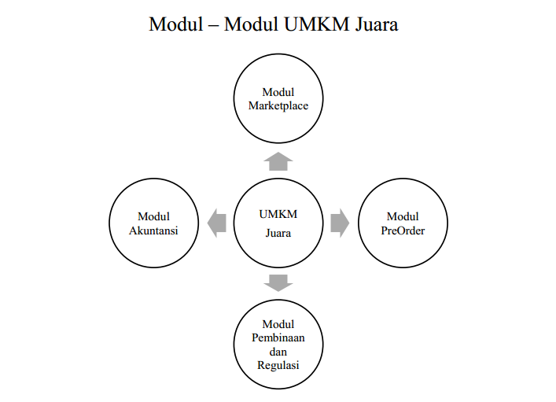

Gambar 1. 1 Modul-modul UMKM Juara

Berdasarkan uraian latar belakang diatas maka dibutuhkan sebuah aplikasi pengelolaan UMKM dan Koperasi di Jawa Barat yang untuk meningkatkan pemasaran pengembangan usaha kecil mikro menengah bagi Dinas Koperasi dan Usaha Kecil Provinsi Jawa Barat.

## Rumusan Masalah

Dari paparan latar belakang diatas mengenai beberapa permasalahan yang telah dibahas diatas, maka masalah yang dapat dirumuskan sebagai berikut:

1. Bagaimana merancang bangun modul *marketplace* pada aplikasi Juara (WiraUsaha Juara Jabar) berbasis web menggunakan ReactJS & NodeJS?
2. Apakah fitur-fitur yang terdapat pada modul *marketplace* berfungsi dengan baik?

## Tujuan dan Manfaat Penelitian

### Tujuan

Tujuan dari penelitian ini antara lain:

* Merancang dan membangun aplikasi *marketplace* yang dapat diterapkan pada platform *Web* atau *desktop*.
* Menyediakan aplikasi penjualan produk bagi pelaku UMKM dan Koperasi di Jawa Barat.
* Mencari tahu apakah fitur-fitur aplikasi Juara *marketplace* berjalan dengan baik.

### Manfaat

Adapun manfaat dari penelitian ini yaitu:

* UMKM dan Koperasi mendapatkan kemudahan akses pasar di *marketplace*.
* Terwujudnya aplikasi Juara modul *marketplace* yang memberikan kemudahan transaksi jual-beli bagi pelaku UMKM dan pembeli.
* Mengetahui apakah fitur-fitur aplikasi Juara *marketplace* berjalan dengan baik.

## Batasan Masalah

Batasan masalah dalam penelitian ini adalah sebagai berikut:

1. Aplikasi yang dikembangkan berfokus pada pembuatan aplikasi *marketplace* UMKM Juara*.*
2. Pengembangan Aplikasi tidak mempertimbangkan keamanan atau *web security*.
3. Aplikasi yang dikembangkan belum mendukung pembayaran melalui *payment gateway.*
4. Pengembangan aplikasi hanya sampai fitur tagihan pembayaran.

## Sistematika Penulisan

Sistematika penulisan penelitian ini disusun untuk memberikan gambaran umum tentang penelitian yang dijalankan. Sistematika penulisan tugas akhir ini adalah sebagai berikut:

**BAB I : PENDAHULUAN**

Berisikan tentang hal-hal mengenai Latar Belakang, Rumusan Masalah, Tujuan dan Manfaat Penulisan, Batasan Masalah dan Sistematika Penulisan.

**BAB II : LANDASAN TEORI**

Membahas berbagai konsep dasar dan teori-teori yang berkaitan dengan topik penelitian yang dilakukan.Teori pembahasan *marketplace*,teori pengembangan sistem dengan metode pendekatan Agile Scrum. *Usecase diagram*, UML, *tools* pengembangan dengan ReactJS dan NodeJS serta teori pengujian UAT.

**BAB III : METODOLOGI PENELITIAN**

Bab ini berisi tahapan-tahapan yang dilakukan dalam melakukan penelitian Tugas Akhir ini dimulai dari analisis kebutuhan, prosedur penelitian serta perangkat pembuatan aplikasi.

**BAB IV: ANALISIS DAN PERANCANGAN**

Bab ini akan menjelaskan mengenai alur pembuatan aplikasi, mulai dari proses awal hingga tahap akhir pengujian aplikasi. Pada bab ini akan menjelaskan pula mengenai analisis kebutuhan yang nantinya akan digunakan pada aplikasi dan analisis sistem yang akan dibangun atau diusulkan.

**BAB V: IMPLEMENTASI DAN PENGUJIAN**

Bab ini berisi tentang implementasi sistem yang disertai dengan pembahasan dan hasil pengujian terhadap sistem tersebut.

**BAB VI: KESIMPULAN DAN SARAN**

Bab ini berisi tentang kesimpulan terhadap sistem dan aplikasi yang telah dibuat serta saran terhadap penelitian yang dilakukan sebagai referensi untuk pengembangan sistem selanjutnya.

**DAFTAR PUSTAKA**

Daftar pustaka berisi daftar referensi yang digunakan dalam pembuatan aplikasi UMKM Juara dan penulisan tugas akhir ini.

# BAB II LANDASAN TEORI

Pada bab ini akan dibahas tinjauan pustaka berisi definisi dan teori yang digunakan dalam penelitian, serta penelitian terkait yang relevan dengan penelitian yang dilakukan.

## Tijauan Pustaka



### E-Commerce dan Marketplace

1. **E-Commerce**

*E-commerce* merupakan proses pembelian, penjualan atau pertukaran barang, jasa dan informasi melalui jaringan komputer termasuk internet. Menurut Kalakota dan Whisnton [7] istilah *e-commerce* menurut Turban dkk dapat dilihat dari empat perspektif yang berbeda yaitu:

1. Bila dilihat dari perspektif komunikasi, *e-commerce* adalah penyediaan barang,

jasa, informasi atau pembayaran melalui jaringan komputer atau alat elektronik lainnya.

1. Bila dilihat dari perspektif proses bisnis, *e-commerce* adalah aplikasi dari teknologi dengan tujuan mengotomatisasi transaksi bisnis dan langkah-langkah dalam melaksanaan pekerjaan *(workflow)*.
2. Bila diliaht dari perspektif pelayanan, *e-commerce* adalah sebuah alat yang dapat memenuhi kebutuhan perusahaan, konsumen dan manajemen dengan tujuan meminimalisir biaya pelayanan, meningkatkan kualitas pelayanan kepada konsumen, dan meningkatkan kecepatan pelayanan konsumen.
3. Bila dilihat dari perspektif *online*, *e-commerce* memungkinkan dilaksanakannya proses jual beli produk dan informasi melalui internet dan layanan *online* lainnnya.
4. **Marketplace**

*E-marketplace* merupakan bagian dari *e-commerce*. Menurut Brunn, Jensen, & Skovgaard [8], *e-marketplace* adalah wadah komunitas bisnis interaktif secara elektronik yang menyediakan pasar dimana perusahaan dapat ambil andil dalam B2B e*-commerce* dan atau kegiatan *e-business* lain.

Dalam tulisannya mereka membagi 2 kategori *e-marketplaces*, yaitu:

1. *E-marketplaces Horizontal*

*e-marketplaces horizontal*, adalah kategori dari sebuah pasar elektronik yang menyediakan kebutuhan umum seperti: *smartphone*, *pc(personal computer)*, baju dan barang umum lainnya seperti layaknya di pusat perbelanjaan, namun dengan biaya transaksi yang lebih rendah.

1. *E-marketplaces Vertical*

*e-marketpalces vertical*, adalah kategori dari sebuah pasar elektronik yang menyediakan kebutuhan khusus yang biasanya menyediakan kebutuhan suatu bahan industri sepert: baja, beton, semen dan bahan yang lain dalam jumlah banyak [11].

1. **UMKM Dan Koperasi**
2. **UMKM**

Sesuai dengan Undang- Undang Nomor 20 Tahun 2008 tentang Usaha Mikro, Kecil dan Menengah (UMKM):

1. Usaha Mikro adalah usaha produktif milik orang perorangan dan/atau badan usaha perorangan yang memenuhi kriteria Usaha Mikro sebagaimana diatur dalam Undang-Undang ini.
2. Usaha Kecil adalah usaha ekonomi produktif yang berdiri sendiri, yang dilakukan oleh orang perorangan atau badan usaha yang bukan merupakan anak perusahaan atau bukan cabang perusahaan yang dimiliki, dikuasai, atau menjadi bagian baik langsung maupun tidak langsung dari usaha menengah atau usaha besar yang memenuhi kriteria Usaha Kecil sebagaimana dimaksud dalam Undang-Undang ini.
3. Usaha Menengah adalah usaha ekonomi produktif yang berdiri sendiri, yang dilakukan oleh orang perseorangan atau badan usaha yang bukan merupakan anak perusahaan atau cabang perusahaan yang dimiliki, dikuasai, atau menjadi bagian baik langsung maupun tidak langsung dengan Usaha Kecil atau usaha besar dengan jumlah kekayaan bersih atau hasil penjualan tahunan sebagaimana diatur dalam Undang-Undang ini [9].

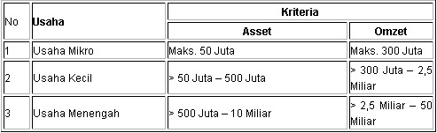

Gambar 2. 1 Kriteria UMKM [10]

1. **Koperasi**

Definisi koperasi di Indonesia termuat dalam UU No. 25 tahun 1992 tentang Perkoperasiaan yang menyebutkan bahwa koperasi adalah badan usaha yang beranggotakan orang-orang atau badan hukum koperasi dengan melandaskan kegiatannya berdasarkan prinsip koperasi, sekaligus sebagai gerakan ekonomi rakyat yang berdasarkan asas kekeluargaan [12].

### Metodologi Pengembangan Scrum

1. **Agile**

*Agile Development Methods* adalah sekelompok metodologi pengembangan perangkat lunak yang didasarkan pada prinsip-prinsip yang sama atau pengembangan sistem jangka pendek yang memerlukan adaptasi cepat dari pengembang terhadap perubahan dalam bentuk apapun. Agile *development methods* merupakan salah satu dari metode pengembangan yang digunakan dalam pengembangan perangkat lunak.

Agile memiliki pengertian bersifat cepat, ringan, bebas bergerak, dan waspada. Sehingga saat membuat perangkat lunak dengan menggunakan agile *development methods* diperlukan inovasi dan *responsibility* yang baik antara tim pengembang dan klien agar kualitas dari perangkat lunak yang dihasilkan bagus dan kelincahan dari tim seimbang [13].

1. **SCRUM**

Scrum merupakan salah satu *subset* dari metodologi Agile. Scrum bukanlah sebagai sebuah teknik untuk membuat produk, melainkan sebuah kerangka kerja dimana didalamnya dapat memasukkan berbagai proses dan teknik.Scrum akan menunjukkan hasil dari praktik pengelolaan dan pengembangan produk sehingga dapat menghasilkan produk yang lebih baik.

Schwaber, et al [14] mendefinisikan kerangka kerja dari Scrum yang terdiri dari tim Scrum dan peran-peran yang diperlukan, acara (*event*),artefak (*artifact*), dan aturan main. Aturan main dari Scrum mengikat acara, peran, dan artefak, serta menggambarkan hubungan dan interaksi antara satu komponen dengan yang lainnya.

Scrum Alliance mendefiniskan komponen-komponen yang terdapat pada Scrum adalah sebagai berikut:

1. **Peranan:**  
   a. *Product owner*: bertanggung jawab terhadap nilai bisnis dari sebuah produk.  
   b. *ScrumMaster*: memastikan tim yang dapat bekerja secara fungsional dan produktif.  
   c.Tim: *self-organize* untuk menyelesaikan pekerjaan.
2. **Acara:**  
   a. *Sprint planning*: tim bertemu dengan *Product owner* untuk memilih pekerjaan yang akan diselesaikan selama Sprint.  
   b. *Daily Scrum*: tim bertemu setiap harinya untuk berbagi *progress*.  
   c. *Sprint review*: tim mendemonstrasikan apa yang telah diselesaikan selamasprin*t* kepada *Product owner*.  
   d. *Sprint retrospective*: tim mencari cara untuk meningkatkan produk dan proses.
3. **Artefak:**  
   a. *Product backlog*: daftar prioritas dari proyek yang diinginkan.  
   b. *Sprint backlog*: kumpulan pekerjaan yang disetujui oleh tim untuk diselesaikan dalam satu sprint, dipecah menjadi beberapa *task*.  
   c. *Burndown chart*: tampilan sekilas terhadap pekerjaan yang tersisa.

Scrum Alliance juga memberikan gambaran singkat tentang proses yang terjadi di dalam Scrum seperti diperlihatkan pada gambar berikut :

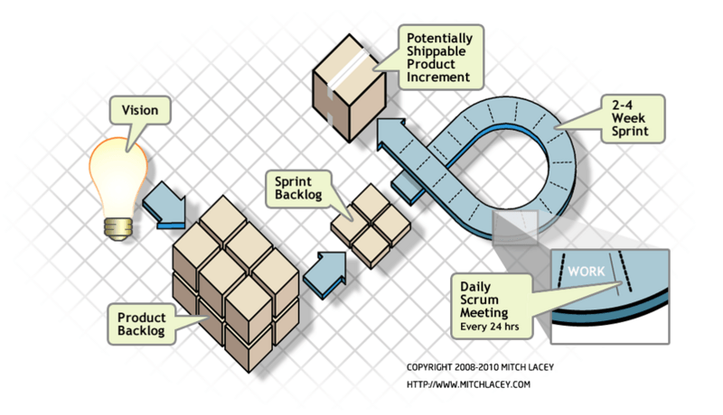

Gambar 2. 2 Alur Kerja Scrum

Berdasarkan Gambar 2.2 Alur Kerja Scrum penjelasan Alur Kerja Scrum adalah *Product owner* membuat daftar kebutuhan yang disebut dengan *Product backlog*. Selama *Sprint planning* *(meeting)* , tim (pengembang) memilah urutan teratas dari *Product Backlog* dan menentukan bagaimana cara pengimplementasiannya. Tim memiliki batasan waktu tertentu *(*Sprint*)* untuk menyelesaikan pekerjaanya dan bertemu setiap hari untuk membicarakan progresnya *(Daily Scrum)*. Selama *Sprint*, *Scrum Master* memastikan tetap pada tujuannya. Pada akhir dari *Sprint*, produk harus telah siap dipasarkan. Sprint berakhir dengan *Sprint Review* dan *Retrospective*. Ketika Sprint berikutnya dimulai, tim memilih urutan teratas berikutnya dari *Product Backlog* [15].

1. **UML**

*Unified Modeling Language* adalah sebuah teknik pengembangan sistem yang menggunakan bahasa grafis sebagai alat untuk pendokumentasian dan melakukan spesifikasi pada sistem. *UML* memiliki banyak diagram yang digunakan untuk melakukan pemodelan data maupun sistem, namun hanya satu yang peneliti gunakan yaitu:

* ***Use Case Diagram***

Menurut Murad, Diagram *Use Case* adalah diagram yang bersifat status yang memperlihatkan himpunan *use case* dan aktor-aktor (suatu jenis khusus dari kelas). Diagram ini memiliki 2 fungsi, yaitu mendefinisikan fitur apa yang harus disediakan oleh sistem dan menyatakan sifat sistem dari sudut pandang *user* [16].

### *Tools* Pengembangan

1. **ReactJS**

ReactJSmerupakan *library* Javascript yang dapat digunakan untuk mendiskripsikan *view* (contohnya elemen dalam *HTML*) berdasarkan beberapa *state* (keadaan, biasanya dalam bentuk data).

*Library* ini dibuat oleh Facebookdan distribusikan secara gratis. Salah satu contoh menonjol dari penerapan ReactJS adalah kemampuanya untuk meng-*update* tampilan dilayar monitor secara cepat.

Berikut ini beberapa keunggulan React[17]:

* ***Reusable, composible, dan stateful components***

React menyediakan *view* menggunakan komponen yang lebih kecil. Programmer dapat memanfaatkan satu komponen pada banyak tempat dengan *state* dan *property* yang berbeda. Komponen juga dapat mengandung komponen lainnya. Setiap komponen dalam aplikasi React mempunyai state privat yang dapat berubah sewaktu-waktu dan React akan melakukan update *view* komponen secara otomatis ketika *state* berubah.

* **Mempunyai fitur *reactive updates*.**

Dalam aplikasi *web* biasa, ketika state dari komponen berubah, perubahan tersebut perlu ditampilkan pada suatu tempat. Seperti jika membuat *view* HTML untuk *Document Object Model (DOM)* *browser* ketika *state*-nya berubah.Reactakan melakukan dan meng-*update* *view* secara otomatis ketika dibutuhkan.

* **Merupakan representasi *virtual* dari v*iews* dalam *memory*.**

Menggunakan Javascript untuk melakukan render HTML memungkinkan *React* untuk memiliki representasi *virtual* dari HTML dalam memori dan *React* menggunakannya untuk melakukan render *views* secara *virtual* terlebih dahulu.

1. **NodeJS**

NodeJS adalah sebuah perangkat lunak yang di desain untuk mengembangkan aplikasi berbasis *web*. NodeJS sendiri dieksekusi sebagai aplikasi *server*. *Platform* ini menggunakan bahasa pemrograman *JavaScript* dan menggunakan teknik *nonblocking* untuk mempercepat proses. Teknik *non-blocking* adalah sebuah metode penyelesaian sebuah fungsi.

NodeJS menyediakan solusi untuk beberapa isu terkait komunikasi real-time pada web server dan didukung oleh beberapa raksasa industri *web* seperti Google dan Microsoft. Dengan adanya dukungan dari raksasa industri web, maka pengembangan NodeJS menjadi sangat cepat dan baik

Pada dasarnya, NodeJS merupakan JavaScript yang dieksekusi sebagai *server-side*. Salah satu kelebihan dari NodeJS adalah adanya teknik *non-blocking*. Teknik non-blocking adalah teknik dengan NodeJS akan melakukan eksekusi secara independen. NodeJS akan mengeksekusi sebuah operasi tanpa harus menunggu operasi sebelumnya selesai dieksekusi, sehingga menghasilkan aplikasi *web* yang lebih cepat dan efisien [18].

1. **MongoDB**

MongoDB adalah sebuah database yang berorientasi dokumen lintas *platform*. MongoDB dikelompokkan kedalam NoSQL database, memberikan kemampuan untuk *query* pada bidang apapun dalam dokumen. MongoDB memiliki keuntungan sebagai berikut:

* ***Rich Data Model***

Merupakan basisdata berorietasi dokumen, bukan relasional. Ide dasarnya adalah menempatkan konsep “baris” dengan model yang lebih fleksibel, yaitu dokumen. Dengan penggabungan dokumen dan array, pendekatan berorientasi dokumen memungkinkan penggambaran *hierarki relationship* yang kompleks dengan sebuah *record*.

* ***Easy Scalling***

Model data berorientasi dokumen mongoDB mengizinkan secara otomatis membagi data ke beberapa server. mongoDb dapat mengatur keseimbangan dan muatan data pada sebuah cluster, pendistribusian kembali dokumen dilakukan secara otomatis. Hal ini menyebabkan pengembang fokus pada pemrograman aplikasi [19].

1. Pengujian
2. ***Blackbox Testing***

*Black Box Testing* adalah pengujian yang didasarkan pada detail seperti: tampilan aplikasi, fungsi-fungsi yang ada pada aplikasi dan kesesuaian alur fungsi dengan bisnis proses yang diinginkan oleh *customer*. Pengujian ini tidak melihat dan menguji *source code* program.

*Black Box Testing* berfokus pada spesifikasi fungsional dari perangkat lunak. *Tester* dapat mendefinisikan kumpulan kondisi input dan melakukan pengetesan pada spesifikasi fungsional program.

*Black Box Testing* cenderung untuk menemukan hal-hal berikut [20]:

1. Fungsi yang tidak benar atau tidak ada.
2. Kesalahan antarmuka *(interface errors).*
3. Kesalahan pada struktur data dan akses basis data.
4. Kesalahan performansi *(performance errors).*
5. Kesalahan inisialisasi dan terminasi.
6. **Skala Likert**

Menurut Sugiyono, skala likert digunakan untuk mengukur sikap, pendapat, dan persepsi seseorang atau sekelompok orang tentang fenomena sosial.

Adapun bobot penilaian terhadap jawaban kuesioner adalah sebagai berikut [21]:

*Tabel 2. 1 Bobot Penilaian Jawaban Kuesioner*

|  |  |
| --- | --- |
| **Jawaban** | **Skor** |
| Sangat Setuju | 4 |
| Setuju | 3 |
| Tidak Setuju | 2 |
| Sangat Tidak Setuju | 1 |

1. **UAT**

Menurut Perry *User Acceptance Testing* merupakan pengujian yang dilakukan oleh *end-user* dimana *user* tersebut adalah *staff*/karyawan perusahaan yang langsung berinteraksi dengan sistem dan dilakukan verifikasi apakah fungsi yang ada telah berjalan sesuai dengan kebutuhan/fungsinya.

Perangkat lunak yang baru dibangun harus diuji kesesuaian dan kehandalannya melalui uji UAT *(User Acceptance Testing)* sebagai syarat bahwa perangkat lunak tersebut telah dapat diterima oleh user atau pengguna. Dapat dikatakan UAT sebagai uji menemukan cacat *(defect)* baru yang tidak ditemukan oleh pengembang. Proses pengujian perangkat lunak melibatkan calon *user* Juara Jawa Barat [22].

1. **Kuesioner**

Pengertian metode angket/kuesioner menurut Arikunto adalah pernyataan tertulis yang digunakan untuk memperoleh informasi dari responden dalam arti laporan tentang pribadi atau hal-hal yang ia ketahui. Sedangkan menurut Sugiyono merupakan teknik pengumpulan data yang dilakukan dengan cara memberi seperangkat pernyataan atau pernyataan tertulis kepada responden untuk dijawab [23].

Kebaikan metode kuesioner:

* 1. Menghemat waktu, dengan waktu yang singkat dapat memperoleh data.
  2. Menghemat biaya , karena tidak memerlukan banyak peralatan.
  3. Menghemat tenaga.

Kelemahan metode kuesioner:

* + - * 1. Ada kemungkinan tidak jujur dalam menjawab pertanyaan.
        2. Apabila kurang jelas dapat mengakibatkan jawaban bermacam-macam.

## Penelitian Terkait

Berikut ini adalah penelitian yang terkait dengan perancangan dan pembangunan aplikasi UMKM Juara *marketplace* berbasis *web*.

*Tabel 2. 2 Penelitian Terkait*

|  |  |  |  |  |  |
| --- | --- | --- | --- | --- | --- |
| **No** | **Nama dan Tahun** | **Studi Kasus** | **Tools Yang Digunakan** | **Metodologi Pengembangan** | **Kesimpulan** |
| 1. | Septi Rahmawati,  Univ.Muhammadiyah Surakarta 2016 | Sistem Informasi Usaha Mikro Kecil Menengah Surakarta Berbasis Web Dengan PHP | PHP | *Unified Modelling Language* (UML) | Sistem informasi untuk mempermudah pihak Dinas Koperasi dan UMKM Kota Surakarta untuk memantau perkembangan UMKM yang ada di Kota Surakarta dan menyebarkan informasi mengenai adanya pameran dan pelatihan yang diadakan oleh pihak Dinas Koperasi dan UMKM Kota Surakarta. |
| 2. | Viski Novitasari,  Univ.Amikom 2017 | Perancangan Sistem Informasi *E-Marketplace* Berbasis *Website* Untuk Usaha Kecil Menengah Batik Gumelem Di Desa Wisata Gumelem Kulon | PHP, HTML, JavaScript, CSS, dan MySQL | *Unified Modelling Language* (UML) | Sistem informasi untuk mempermudah usaha kecil menegah batik Gumelem dalam menyebarkan, mempromosikan produk batik tulis Gumelem Kulon |
| 3. | Novri Hadinata,  Univ.Bina Darma 2017 | Implementasi Metode Scrum Dalam Rancang Bangun Sistem Penjualan (Studi Kasus: Penjualan Sparepart Kendaraan) | PHP | Scrum | Sistem informasi untuk melakukan transaksi dalam penjualan dan pembelian. Sehingga dapat menanggapi secara efektif permintaan pelanggan dan memudahkan dalam komunikasi antar devisi. |
| 4. | Priyagung Wicaksono, Univ.Amikom 2019 | Perancangan Aplikasi Penjualan *Online* Pada *Dirty Ash Clothing* Yogyakarta Dengan Pendekatan Berorientasi Objek | Laravel, Microsoft SQL Server 2008 | Scrum | Sistem informasi untuk mempermudah pelanggan dalam melihat koleksi produk, melakukan proses *order*, konfirmasi pembayaran dan melihat riwayat *order* yang pernah dilakukan. Sedangkan bagi pemilik website dan operator dapat menggunakan website ini untuk manajemen produk, manajemen *order*, manajemen pelanggan, laporan penjualan dan laporan stok |
| 5. | Anifatul Aufah, 2019 | Modul *Marketplace* Pada Aplikasi UMKM Juara Berbasis *Web* Menggunakan ReactJS Dan NodeJS |  |  |  |

## Posisi Penelitian

Berdasarkan tabel 2.2 mengenai penelitian terkait yang dikaji. Penulis dapat menyimpulkan bahwa saat ini belum ada perancangan dan pembangunan aplikasi UMKM Juara marketplace menggunakan metodologi SCRUM dan ReactJS serta NodeJS sebagai alat pengembangan . Berikut posisi penelitiannya:

*Tabel 2. 3 Posisi Penelitian*

|  |  |  |  |  |
| --- | --- | --- | --- | --- |
| UMKM | Web | Marketplace | SCRUM | ReactJS & NodeJS |
|  | **Anifatul Aufah 2019**  Modul *Marketplace* Pada Aplikasi UMKM Juara Berbasis *Web* Menggunakan *ReactJS* Dan *NodeJS*  **Priyagung Wicaksono 2019** Perancangan Aplikasi Penjualan Online Pada Dirty Ash Clothing Yogyakarta Dengan Pendekatan Berorientasi Objek  **Novri Hadinata 2017**  Implementasi Metode Scrum Dalam Rancan Bangun Sistem Penjualan (Studi Kasus: Penjualan Sparepart Kendaraan)  **Viski Novitasari 2017**  Sistem Informasi Usaha Mikro Kecil Menengah Surakarta Berbasis Web Dengan PHP  **Septi Rahmawati 2016**  Sistem Informasi Usaha Mikro Kecil Menengah Surakarta Berbasis Web Dengan PHP |  |  |  |

# BAB III METODOLOGI PENELITIAN

Pada bab ini berisi tahapan yang dilakukan dalam proses penelitian, diantaranya metode pengumpulan data menggunakan studi pustaka dan wawancara. Rancangan penelitian dilakukan dengan menggunakan metode pengembangan *Agile Development Scrum*.



## Tahapan Penelitian

Tahapan penelitian secara umum dalam melakukan pengembangan aplikasi Juara modul *marketplace* ditujukkan oleh Gambar 3.1

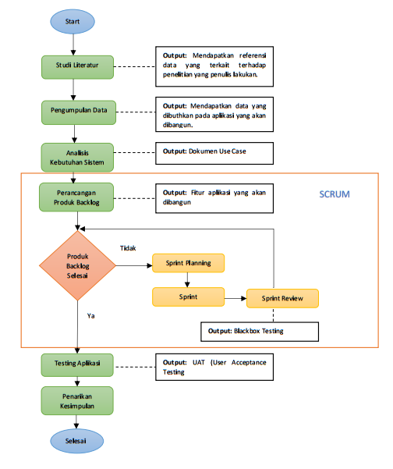

Gambar 3. 1 Tahapan Penelitian

### Pengumpulan Data

Pada tahap ini peneliti melakukan proses pengumpulan data yang digunakan untuk sumber konten dari Aplikasi Juara modul *Marketplace* dalam bentuk Studi Literatur. Data yang akan dikumpulkan berupa informasi terkait produk, penjualan dan transaksi.

### Analisis Kebutuhan Sistem

Pada tahap ini peneliti akan melaukan proses menganalisis kebutuhan sistem yang dirancang dan dibangun berdasarkan metode pengumpulan data yang telah dilakukan diantaranya:

1. Peneliti mengidentifikasi kebutuhan apa saja yang dibutuhkan dalam merancang dan membangun aplikasi.
2. Hasil dari analisis kebutuhan dituangkan dalam dokumen *Use Case Diagram.*

### Produk Backlog

Pada tahap ini dilakukan perancangan fitur-fitur apa saja yang akan dikembangkan dalam proses pembuatan *web*. Fitur-fitur yang diperlukan akan di list menggunakan *user story*.

### Sprint Planning

Pada tahap ini dilakukan perencanaan pengembangan untuk beberapa minggu ke depan dengan membagi beberapa *backlog* ke dalam beberapa sprint, tahap ini dilakukan setelah *Product Backlog* sudah dirancang.

### Sprint

Pada tahap ini merupakan tahap pengembangan Aplikasi sesuai dengan perencanaan yang sudah ditentukan pada tahap Sprint Planning. Sprint direncanakan akan dilakukan 4 kali dengan durasi Sprint satu bulan.

### Sprint Review

Pada tahap ini adalah tahap pengujian fitur pada sprint, bertujuan untuk melihat fitur apa saja yang sudah dikerjakan dan memastikan tidak ada perubahan fitur pada tahap ini.

1. **Sprint Restrospective**

Pada tahap ini adalah tahap evaluasi mengenai kekurangan dan kelebihan selama sprint dan pengambilkan solusi dari permasalahan sprint agar dapat digunakan pada sprint berikutnya.

### Penarikan Kesimpulan

Pada tahap ini penulis akan mengambil kesimpulan dari hasi akhir atau output dari proses pengembangan yaitu berupa aplikasi web juara *marketplace*, kesimpulan dari hasil UAT dan Kuesioner terkait kemudahan dalam penggunaan aplikasi.

## Rancangan Penelitian

### Jenis Penelitian

Penelitian ini merupakan penelitain *mix method*, yaitu metode penelitian dengan menggabungkan dua bentuk pendekatan dalam penelitian, yaitu kualitatif dan kuantitatif. Metode kualitatif merupakan sebuah metode riset yang sifatnya deskriptif, menggunakan analisis, mengacu pada data dan memanfaatkan teori yang ada sebagai bahan pendukung. Sedangkan metode penelitian kuantitatif merupakan suatu cara yang digunakan untuk menjawab masalah penelitian yang berkaitan dengan data berupa angka dan program statistik.

### Metode Pengumpulan Data

Metode pengumpulan data digunakan untuk memperoleh informasi dan data sebagai acuan rancangan untuk menyelesaikan masalah yang penulis ambil. Adapun metode pengumpulan data yang dilakukan dalam penelitian ini adalah sebagai berikut:

Wawancara

Wawancara dilakukan dengan menanyakan kepada Bapak Fery Eka Laksamana Hasan S.H sebagai tim pengembang dari team Pokja Jabar Juara melalui *project owner* kami yaitu Bapak Reza Aldiansyah, S.T., M.T.I. terkait projek yang akan dibuat dalam Aplikasi Juara *marketplace*.

Studi Pustaka

Studi pustaka dilakukan dengan cara membaca dan mempelajari buku, jurnal, paper serta website yang berkaitan dengan UMKM dan Jual-beli atau transaksi *online* yang berkaitan dengan pembangunan Aplikasi Juara. Jawa Barat Modul *Marketplace*.

UAT *(User Acceptance Testing)* Dan Kuesioner

UAT dilakukan untuk mendaptkan umpan balik dari *user* dengan mempertimbangkan *UI/UX* terhadap aplikasi Juara Modul *marketplace*. Kuesioner yang dilakukan kepada calon pengguna aplikasi untuk memperkuat penelitian terhadap kelayakan aplikasi yang digunakan.

### Bahan dan Alat

Konfigurasi Sistem:

* Sistem akan berbasiskan web dengan menggunakan ReactJS sebagai *frontend* dan NodeJS sebagai *backend*. Aplikasi ini nantinya akan dapat diakses melalui *web browser*.

Adapun perangkat keras yang digunakan untuk membangun Aplikasi Juara Modul *Marketplace* antara lain:

* Komputer atau laptop dengan minimal AMD E1
* Kapasitas minimal RAM 4GB
* Kapasitas Hardisk minimal 500 GB
* Sistem Operasi Windows 10

Alat pengembangan yang digunakan:

* 1. Visual Studio Code
  2. Chrome

### Tempat/Lokasi

Lokasi dari penelitian ini dilakukan di STT Terpadu Nurul Fikri yang beralamat di Jalan Lenteng Agung Raya No.25, Srengseng Sawah, Lenteng Agung Jakarta Selatan, 12640.

# BAB IV

# ANALISIS DAN PERANCANGAN

Dalam bab ini dijelaskan mengenai analisa dan perancangan sistem dengan menggunakan pendekatan pemodelan *Unified Modeling Language* (UML). Beberapa teknik pemodelan UML yang digunakan diantaranya adalah: *Activity Diagram*, *Use Case Diagram, Sequence Diagram,* dan juga menggunakan model desain database *Entity Relationship Diagram,* dilanjutkan dengan desain Antarmuka Sistem.

## Analisis Sistem

Analisis sistem adalah suatu tahapan pengembangan perangkat lunak untuk menganalisa sistem yang akan diusulkan. Sehingga memudahkan penggunaan dalam tahap selanjutnya yaitu perancangan sistem. Adapun tahapan dalam analisis sistem terbagi menjadi dua tahapan, yaitu Analisis Kebutuhan Sistem dan Analisis Sistem Yang Diusulkan.

### Analisis Kebutuhan Sistem

Analisis kebutuhan sistem *Marketplace* Juara ini akan menjelaskan mengenai Kebutuhan Sistem dan Diagram Use Case*.*

* **Kebutuhan Sistem**

Tabel 4. 1 Tabel Kebutuhan Sistem

|  |  |  |  |
| --- | --- | --- | --- |
| **User Story ID** | **As a <role>** | **I want <some goal>** | **So That <some reason>** |
| A01 | *Guest* | Melihat produk | Memastikan apa yang saya cari di platform ini |
| A02 | *Guest* | Melakukan pencarian produk | Memastikan apa yang saya cari di platform ini |
| A03 | *Guest* | Menambahkan produk ke *cart* | Mendapatkan produk yang ingin dibeli |
| A04 | *Guest* | Melakukan registrasi | Terdaftar sebagai *user* |
| A05 | *Customer* | Masuk pada aplikasi | Dapat melakukan proses pembelian produk |
| A06 | *Customer* | Keluar pada aplikasi | Dapat keluar dari aplikasi |
| A07 | *Customer* | Melakukan pembelian produk | Membeli produk yang diinginkan |
| A08 | *Customer* | Melakukan konfirmasi pembelian produk | Memastikan produk yang akan dibeli |
| A09 | *Customer* | Melihat informasi tagihan pembelian | Memastikan barang yang dibeli sesuai dengan harga dan pengiriman |
| A10 | *Customer* | Melakukan pembayaran produk / mengupload bukti pembyaran | Menyelesaikan proses pembelian produk |
| A11 | *Customer* | Melakukan Pembatalan | Transaksi pembelian akan dibatalkan |
| A12 | *Customer* | Melihat nomor resi pengiriman | Memastikan barang sedang dikirim |
| A13 | *Customer* | Menerima dan konfirmasi barang sampai | Menyelesaikan proses penerimaan produk |
| A14 | *User* UMKM | Melakukan pendaftaran sebagai penjual | Terdaftar sebagai penjual |
| A15 | *User* UMKM | Masuk pada aplikasi | Dapat melakukan proses penjualan produk |
| A16 | *User* UMKM | Keluar pada aplikasi | Dapat keluar dari aplikasi |
| A18 | *User* UMKM | Mengelola produk | Dapat mengubah deskripsi, dan menghapus barang |
| A19 | *User* UMKM | Mengirim pesanan | Melakukan pengiriman pesanan |
| A20 | *User* UMKM | Mencantumkan resi pengiriman | Memastikan barang telah dikirim |
| A21 | *User* UMKM | Melihat informasi *order* | Melihat seluruh transaksi *order* |
| A22 | Admin | Melihat Pendapatan | Memastikan mendapatkan hasil penjualan |
| A23 | Admin | Masuk pada aplikasi | Dapat melakukan proses mengelola aplikasi |
| A24 | Admin | Keluar pada aplikasi | Dapat keluar dari aplikasi |
| A25 | Admin | Mengelola Kategori | Menambahkan kategori produk yang akan di kelola |
| A26 | Admin | Melakukan cek pembayaran | Memastikan *Customer* sudah melakukan pembayaran |
| A27 | Admin | Kelola User | Memastikan *user* sesuai dengan *role*nya masing-masing |
| A28 | Admin | Meneruskan Dana | Memastikan pembagian hasil dana tersalurkan. |
| A29 | Admin | Melihat informasi *order* | Melihat seluruh transaksi *order* |

Berdasarkan *user story* pada tabel 4.1 maka pembagian sprint aplikasi Juara nantinya, secara umum sebagai berikut:

Tabel 4. 2 Tabel list fitur

|  |  |  |
| --- | --- | --- |
| **User Story ID** | **Requirement** | **Bobot** |
| A01 | Melihat produk yang dijual | 8 |
| A02 | Melakukan pencarian produk | 5 |
| A03 | Menambahkan produk ke *cart* | 8 |
| A04 | *Guest* Melakukan *register* | 3 |
| A05 | *Customer* Melakukan *login* | 3 |
| A06 | *Customer* Melakukkan *logout* | 3 |
| A07 | Melakukan pembelian produk | 13 |
| A08 | Melakukan konfirmasi pembelian produk | 8 |
| A09 | Melihat informasi tagihan pembelian | 13 |
| A25 | Mengelola kategori produk | 5 |
| A18 | Mengelola produk | 5 |
| A21, A29 | Melihat informasi *order* | 3 |

Berdasarkan product backlog pada tabel 4.2 tabel list fitur, terdapat kolom bobot dengan deskripsi sebagai berikut:

Tabel 4. 3 Tabel deskripsi bobot

|  |  |
| --- | --- |
| Bobot | Deskripsi |
| 3 | Sangat mudah |
| 5 | Mudah |
| 8 | Sedang |
| 13 | Sulit |
| 21 | Sangat Sulit |

Pada tabel deskripsi bobot terdapat nilai dari bobot tertentu yang dibuat berdasarkan angka *Fibonacci*. Angka 3 dengan tingkat kesulitan yang sangat mudah, angka 5 tingkat kesulitannya mudah, angka 8 tingkat kesulitannya sedang, angka 13 dengan tingkat kesulitan yang sulit, dan angka 21 tingkat kesulitannya paling tinggi. Angka tersebut dapat digunakan sebagai pertimbangan dalam mengerjakan sprint.

* **Diagram Actor**

Aplikasi ini memiliki 3 aktor yang terlibat: *Guest* (Tamu), *Customer* (Pelanggan),Admin dan Pelaku UMKM (Penjual).

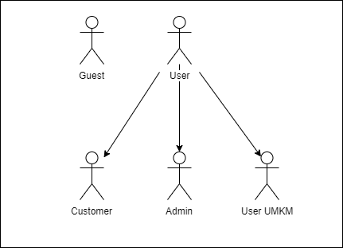

Gambar 4. 1 Diagram actor

Pada gambar 4.1 gambar *diagram actor* dapat dideskripsikan menggunakan tabel berikut:

Tabel 4. 4 Tabel deskripsi user

|  |  |
| --- | --- |
| **USER** | **DESKRIPSI** |
| *Guest* | *Guest* adalah *actor* yang belum teraktivasi pada aplikasi. Pada aplikasi ini *guest* hanyadapat melihat daftar produk. |
| *Customer* | *Customer* merupakan user yang sudah teraktivasi dan dapat melakukan transaksi pembelian pada aplikasi, hingga barang sampai. |
| Admin | *User* yang mengelola keseluruhan data dari aplikasi Juara *marketplace.* |
| *User* UMKM | *User* yang menyediakan barang untuk dijual pada aplikasi. |

* **Use Case Diagram**

Berdasarkan fitur yang akan dikembangkan pada aplikasi Juara, dapat dibuat use case diagram seperti gambar 4.2 berikut:

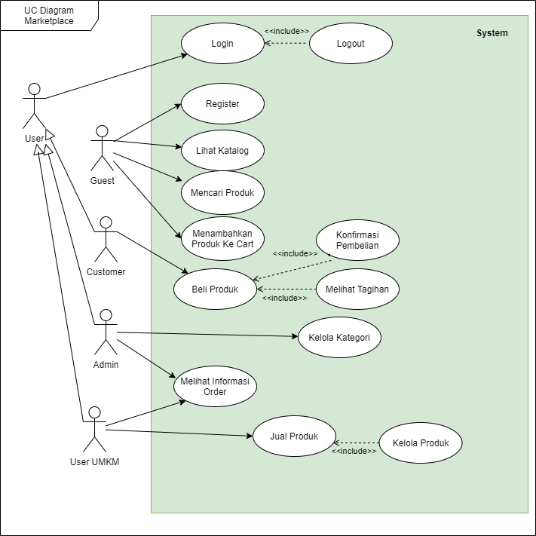

Gambar 4. 2 Use Case Diagram marketplace

Pada gambar 4.2 *Use case diagram, user* UMKM, admin, *customer*  merupakan turunan dari *user*. *User* tersebut dapat melakukan *login.* sementara *guest* hanya dapat melakukan register. *Guest* dapat melihat katalog, mencari produk, menambahkan produk ke *cart*. *Customer* dapat melakukan pembelian meliputi: konfirmasi pembelian dan melihat tagihan pembayaran. Admin dapat mengelola kategori produk. *User* UMKM dapat menjual produk termasuk mengelola produk. *User* UMKM dan admin dapat sama-sama melihat informasi *order*.

### Analisis Sistem Yang diusulkan

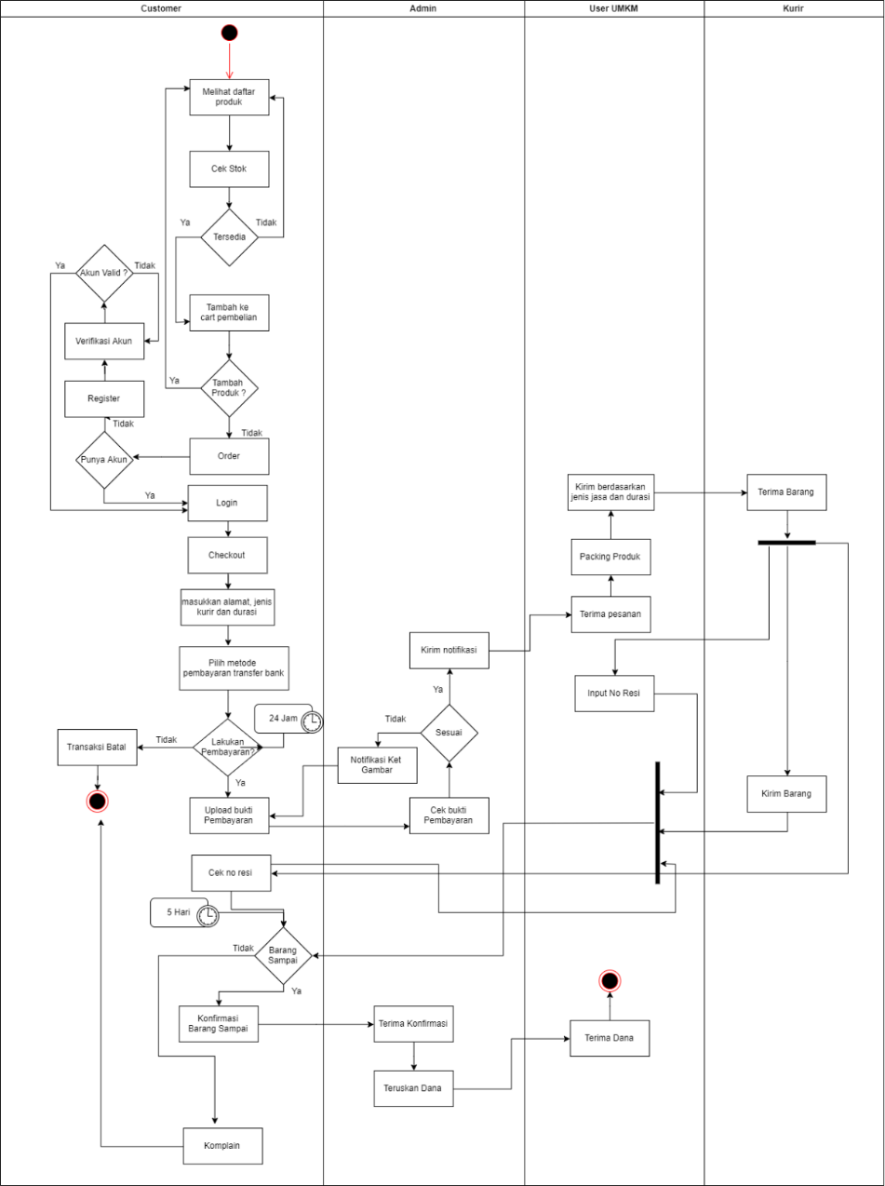Pada tahapan ini dilakukan analisis terhadap kebutuhan sistem yang akan dibangun. Tahapan ini bertujuan untuk mengetahui dan mengidentifikasi kebutuhan dari *user* secara spesifik. *User requirement* didapatkan dengan menggunakan metode wawancara kepada Bapak Fery Eka Laksamana Hasan S.H sebagai tim pengembang dari team Pokja Jabar Juara melalui *project owner* kami yaitu Bapak Reza Aldiansyah, S.T., M.T.I. terkait projek yang akan dibuat dalam Aplikasi Juara *marketplace*. Dibawah ini adalah penggambaran dari proses bisnis pada Aplikasi Juara *Marketplace:*

Gambar 4. 3 Activity Diagram yang diusulkan

Penjelasan mengenai gambar dari diagram alur diatas adalah:

1. *Customer* yang akan melakukan pembelian harus memilih barang di halaman daftar barang.
2. *Customer* melihat detail produk untuk mengecek ketersediaan produk. Jika produk tersedia maka akan dilanjutkan ke penambahan produk ke keranjang pembelian. Sedangkan jika produk tidak tersedia *customer* harus memilih produk lain yang stoknya tersedia pada aplikasi.
3. *Customer* dapat menambahkan produk yang akan dibeli ke keranjang pembelian.
4. Untuk melanjutkan *order customer* harus mempunyai akun pada aplikasi, jika belum mempunyai akun maka akan di alihkan ke halaman register.
5. Selanjutnya *customer* akan *checkout*, jika yakin dengan barang yang ingin dibelinya.
6. Setelah proses *checkout*, *customer* memasukan alamat pengiriman, jenis kurir yang dipilih dan durasi pengiriman yang diinginkan.
7. Kemudian pilih metode pembayaran yaitu transfer bank.
8. Lakukan pembayaran dengan memilih no rekening yang telah disediakan pada sistem, jika tidak dilakukan pembayaran dalam waktu 24 jam maka transaksi dibatalkan secara otomatis .
9. Setelah transfer *customer* melakukan konfirmasi pembayaran dengan mengunggah bukti pembayaran kepada admin atau sistem .
10. Admin mengecek bukti transfer dari *customer*. Jika bukti tidak sesuai maka customer akan mengulangi proses *upload* bukti transfer. Sedangkan jika bukti sudah sesuai akan dilanjutkan ke proses berikutnya.
11. Setelah proses pembayaran selesai admin akan melakukan notifikasi ke *user* UMKM bahwa produknya telah dipesan.
12. Kemudian *user* UMKM akan menerima pesanan, mengemas produk dan mengirimkan ke kurir sesuai dengan jenis kurir yang dipilih serta menginputkan no resi pada sistem.
13. Kurir melakukan pengiriman ke alamat yang pesanan.
14. *User* UMKM memasukkan nomor resi pengiriman ke sistem dan *customer* dapat melihat no resi tersebut.
15. Setelah barang sampai ke alamat tujuan. *Customer* melakukan konfirmasi barang telah sampai ke sistem aplikasi.
16. Kemudian admin atau sistem meneruskan dana ke user UMKM.
17. User UMKM menerima dana hasil transaksi.
18. Selesai.

## Perancangan Sistem

Perancangan sistem dalam penelitian ini adalah domain modeldan *sequence diagram*. Pada tahap pengembangan desain ini dibuat berdasarkan kebutuhan user.

### Domain Model

Domain model adalah diagram yang menggambarkan susunan obek nyata. Berikut ini merupakan domain model yang dibuat untuk menggambarkan relasi antar objek yang terdapat pada sistem *marketplace* Juara.

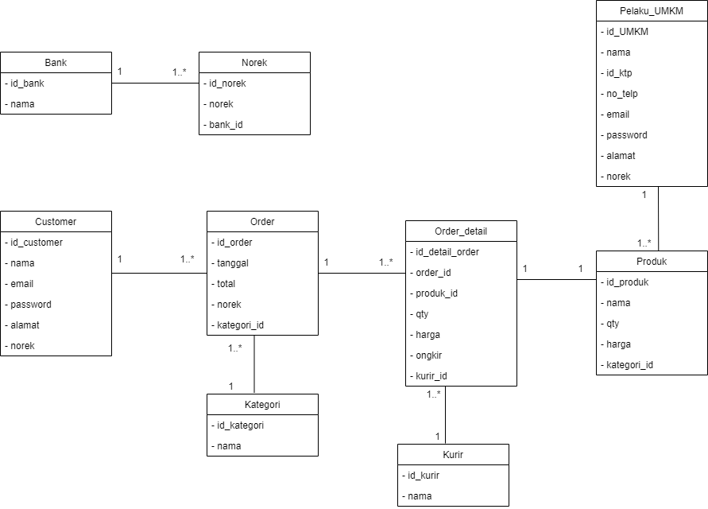

Gambar 4. 4 Domain Model

Pada gambar 4.4 domain model dijelaskan bahwa 1 *customer* dapat melakukan banyak *order*, 1 *order* mempunyai beberapa *order* detail, 1 *order* detail memiliki 1 produk dan sedangkan 1 *user* UMKM/ pelaku UMKM memiliki banyak produk.

### Sequence Diagram

*Sequence diagram* adalah diagram yang menggambarkan kolaborasi dinamis antara sejumlah objek. Kegunaanya untuk menunjukkan rangkaian pesan yang dikirim antara objek juga interaksi antara objek, sesuatu yang terjadi pada titik tertentu dalam eksekusi sistem. Sequence diagram terdiri atas dimensi *vertical* (waktu) dan dimensi *horizontal* (objek-objek terkait).

1. ***Sequence Diagram* Katalog**

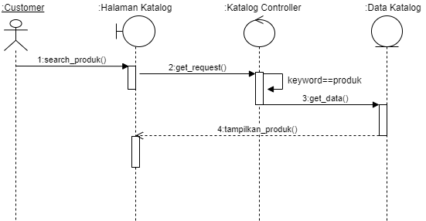

Gambar 4. 5 Sequence Diagram Katalog

Berdasarkan *sequence diagram* pada gambar diatas dijelaskan bahwa proses melihat produk dapat diawali dengan pencarian produk , jika kata yang diinputkan sesuai dengan nama produk. Maka sistem akan menampilkan produk yang sesuai.

1. ***Sequence Diagram* Pemesanan**

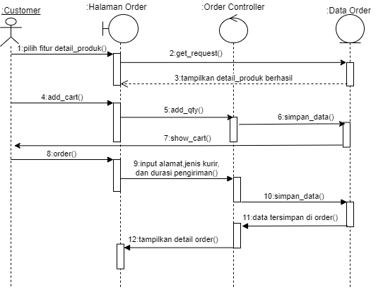

Gambar 4. 6 Sequence Diagram Pemesanan

Berdasarkan *sequence diagram* pada gambar diatas dijelaskan bahwa proses pemesanan dapat dimulai setelah melihat detail produk kemudian menambahkan produk yang dipilih ke keranjang pemesanan serta *customer* dapat menambah jumlah barang yang dipilih kemudian *customer* harus memasukkan alamat tujuan pemesanan, jenis kurir dan durasi pengiriman untuk pemesanan lebih lanjut.

1. ***Sequence Diagram* Pembayaran**

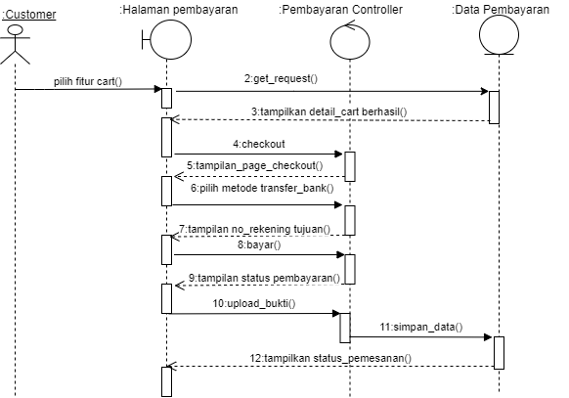

Gambar 4. 7 Sequence Diagram Pembayaran

Berdasarkan *sequence diagram* pada gambar diatas dijelaskan bahwa proses pembayaran dimulai dengan memilih keranjang pembelian, melihat detail pemesanan. Untuk melakukan pambayaran harus checkout, kemudian dilanjutkan dengan memilih metode transfer bank, kemudian aplikasi akan menampilkan no_rekening tujuan. Customer melakukan pembayaran dan mengonfirmasi bukti pembayaran dengan mengupload bukti pembayaran pada aplikasi.

1. ***Sequence Diagram* Tambah Produk**

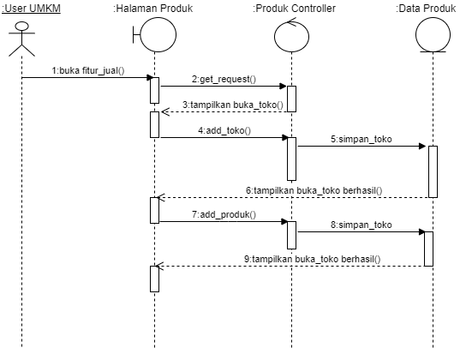

Gambar 4. 8 Sequence Diagram Penjualan

Berdasarkan *sequence diagram* pada gambar diatas dijelaskan bahwa proses penjualan dimulai oleh *use*r UMKM dengan memilih fitur penjualan, kemudian menambahkan toko dan setelah toko berhasil dibuat, *user* UMKM dapat menambahkan produk pada toko tersebut. Setelahnya sistem akan menyimpan data toko dan produk serta menampilkan buka toko berhasil.

### Antar Muka

Antarmuka sistem adalah bentuk tampilan grafis yang berhubungan antara pengguna dengan aplikasi. Antarmuka yang dibuat yaitu *mockup* aplikasi. Untuk pembuatan *mockup* disesuaikan dengan kebutuhan user yaitu *guest,* admin, customer dan user UMKM.

* **Halaman Home**

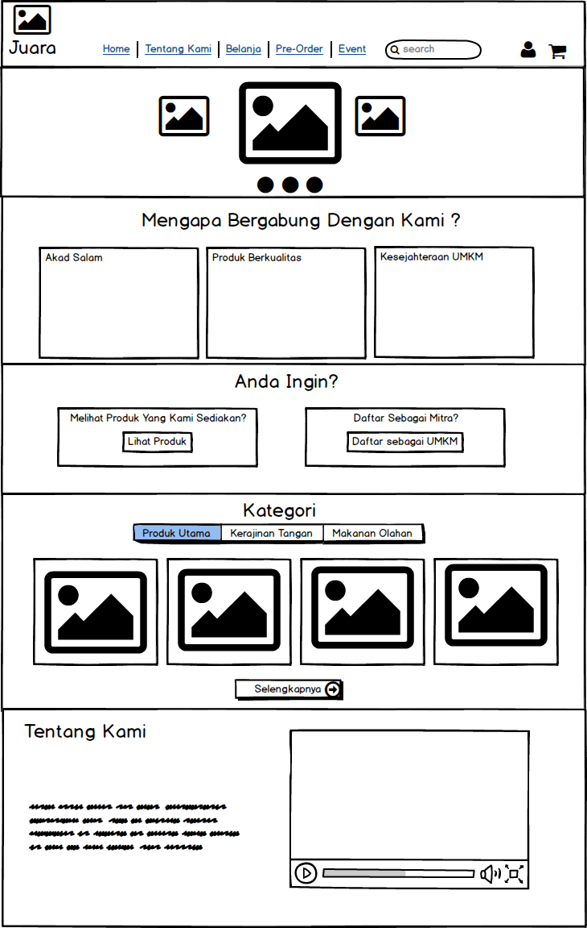

Gambar 4. 9 Tampilan Menu Home

Pada gambar 4.12 tampilan menu home, terdapat navbar yang sudah terintegrasi dengan modul lain yaitu modul pre-*order* dan modul pembinaan dan regulasi. Selain itu terdapat fitur *cart*/ keranjang pembelian yang dapat digunakan *customer* untuk menambahkan produk yang ingin dibeli. Pada tersebut juga terdapat kategori produk UMKM yang ditawarkan kepada *customer* seperti kerajinan, makanan olahan dan lain-lain.

* **Halaman Register**

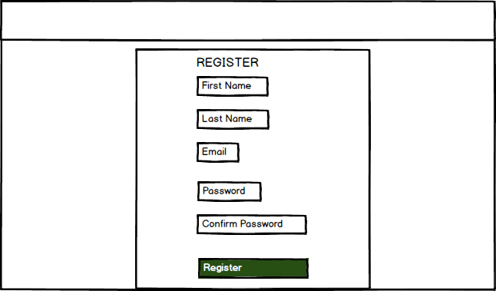

Gambar 4. 10 Tampilan Register

Pada halaman register yang ditunjukkan oleh gambar 4.10, tampilan tersebut akan digunakan oleh *guest* untuk mendaftar pada aplikasi agar terdaftar pada sebagai *user*, dengan *field requirement* yang sederhana yaitu *firstname, lastname, email, password,* dan *password confimation*.

* **Halaman Login**

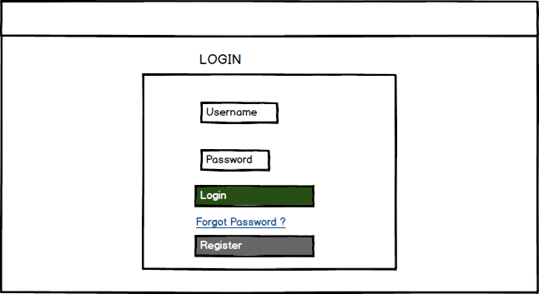

Gambar 4. 11 Halaman Login

Pada halaman login yang ditunjukkan oleh gambar 4.11, tampilan tersebut akan digunakan oleh *customer* untuk dapat masuk pada aplikasi, dengan *field requirement* yang telah didaftarkan oleh *guest* sebelumnya.

* **Halaman Dashboard User UMKM**

**­­­**

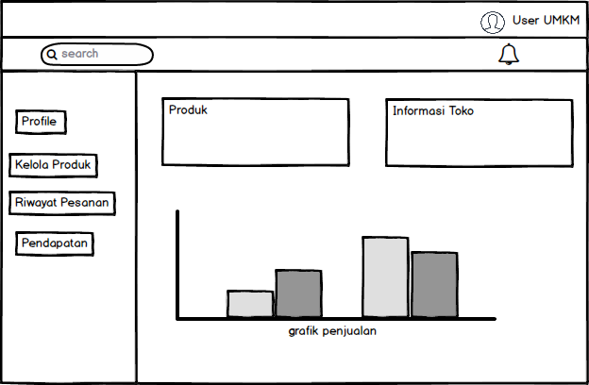

Gambar 4. 12 Tampilan Dashboard User UMKM

Pada halaman utama juga terdapat informasi mengenai toko dan produk yang dijual. Kemudian pada *sidebar* menu terdapat pengaturan profil, kelola produk *(create, read, update* dan *delete),* riwayat pesanan yang akan menampilkan status-status *order,* pengiriman dan ada fitur untuk melihat hasil pendapatan.

* **Halaman Belanja**

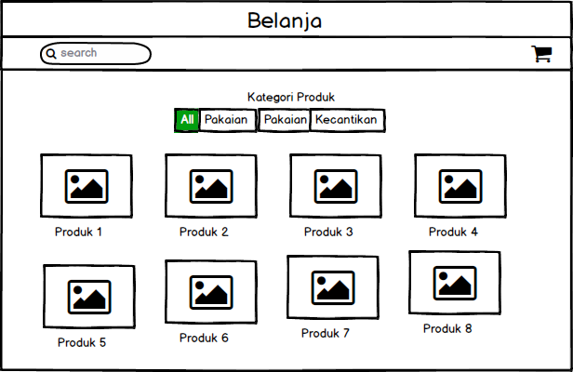

Gambar 4. 13 Tampilan Halaman Penjualan

Pada halaman belanja yang ditujukkan oleh gambar , nantinya *guest* dapat memilih produk yang dijual berdasarkan kategori produk. Dan ada fitur *cart* untuk menampung semua produk yang akan dibeli oleh *guest.* Pada halaman ini juga terdapat fitur pencarian produk untuk mempercepat waktu dalam mendapatkan produk yang diinginkan *.*

* **Halaman Detail Produk**

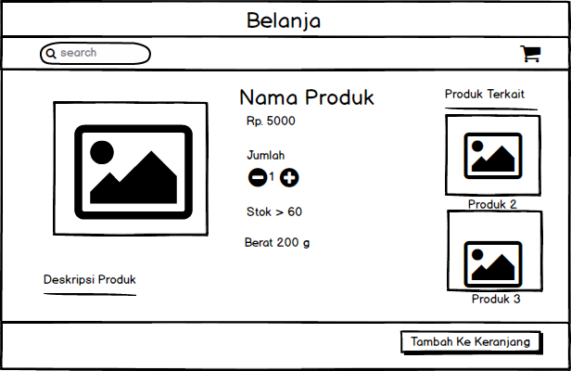

Gambar 4. 14 Halaman Detail Produk

Pada halaman detail produk yang ditunjukkan pada halaman 4.14, nantinya *guest* dapat melihat setiap detail produk yang berisi: nama produk, harga, jumlah yang diinginkan, stok produk yang tersedia, berat produk, dan deskripsi dari produk. Pada halaman ini juga akan menampilkan produk terkait yang mirip rekomendasi dari sistem berdasarkan jenis produk yang serupa.

* **Halaman Keranjang Pembelian**

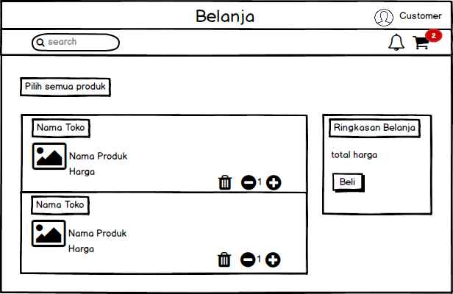

Gambar 4. 15 Halaman Pembelian

Pada halaman *cart*  yang ditujukkan oleh gambar, *guest* dapat melihat daftar produk yang akan dibeli dan dapat melihat total tagihan dari seluruh daftar produk pada *cart* tersebut.

* **Halaman Checkout**

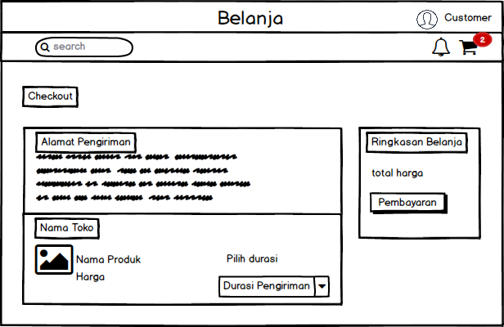

Gambar 4. 16 Halaman Belanja

Pada halaman *checkout* yang ditunjukkan oleh gambar 4.16 , halaman ini nantinya akan diakses oleh *customer,* pada halaman ini *customer* dapat memasukkan alamat pengiriman, durasi pengiriman dan kurir. Kemudian ada fitur pembayaran untuk melanjutkan ke proses pembayaran.

* **Halaman Pembayaran**

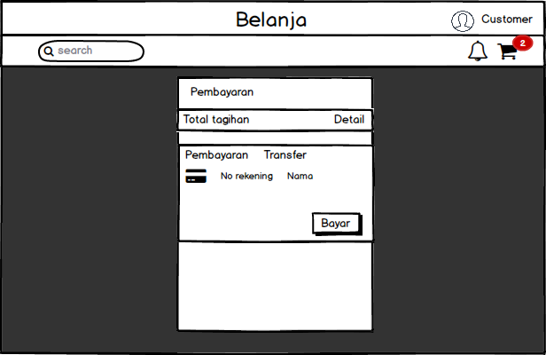

Gambar 4. 17 Halaman Detail Pembayaran

Pada halaman pembayaran yang ditunjukkan 4.17 oleh gambar , nantinya *customer* dapat melihat total tagihan dan memasukkan nomor rekening ke halaman tersebut serta akan terdapat informasi harus tranfer nomor rekening tujuan.

* **Halaman Upload Bukti**

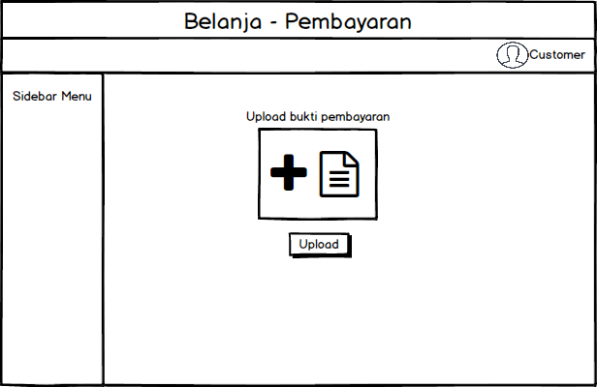

Gambar 4. 18 Halaman Upload Bukti

Pada halaman *upload* bukti pembayaran yang ditunjukkan 4.18 oleh gambar, akan digunakan oleh *customer* dalam mengunggah bukti telah melakukan transfer ke nomor rekening tujuan.

### Rancangan Pengujian

Rancangan pengujian adalah sebuah rancangan yang didalamnya terdapat aktivitas-aktivitas yang bertujuan untuk mengevaluasi sebuah sistem atau program. Sehingga nantinya didapatkan sebuah hasil yang menyatakan apakah sistem atau program tersebut sesuai dengan hasil yang diharapkan.

* **Tabel Rencana Pengujian *Black Box***

*Black box testing* merupakan pengujian pada kebutuhan fungsional perangkat lunak yang memungkinkan untuk melakukan pengujian kondisi *input* dan memeriksa fungsional dari sebuah aplikasi. Black box testing nantinya akan diuji oleh pengembang aplikasi.

Tabel 4. 5 Tabel Rencana Pengujian Black Box

|  |  |  |  |
| --- | --- | --- | --- |
| No | Pengujian | Deskripsi Uji | Hasil Uji |
| 1 | Melihat produk yang dijual | Menguji fungsionalitas halaman katalog produk | Berhasil/Tidak berhasil |
| Menguji fungsionalitas produk saat di klik masuk ke halaman detail produk | Berhasil/Tidak berhasil |
| 2 | Melakukan pencarian produk | Menguji fungsi fitur pencarian dengan memasukkan kata kunci produk | Berhasil/Tidak berhasil |
| 3 | Menambahkan produk ke *cart* | Mengujji fungsionalitas *button* *add to cart* | Berhasil/Tidak berhasil |
| 4 | Melakukan register | Menguji fungsionalitas kolom input dengan *requirement* yang sesuai | Berhasil/Tidak berhasil |
| 5 | Melakukan *login* | Menguji fungsionalitas fitur login dengan memasukkan teks input yang sesuai dengan saat pendaftaran | Berhasil/Tidak berhasil |
| Menguji fungsionalitas fitur login dengan memasukkan teks input yang salah | Berhasil/Tidak berhasil |
| 6 | Melakukan *logout* | Menguji fungsionalitas fitur *button* *logout* sehinggga *user* dapat berhasil keluar dari aplikasi | Berhasil/Tidak berhasil |
| 7 | Melakukan pembelian produk | Menguji fungsionalitas *botton checkout* untuk melanjutkan proses pembelian produk | Berhasil/Tidak berhasil |
| 8 | Melakukan konfirmasi pembelian produk | Menguji fungsionalitas tombol *placeorder* untuk mengonfimasi pembelian produk | Berhasil/Tidak berhasil |
| 9 | Melihat informasi tagihan pembayaran | Menguji fungsionalitas nominal tagihan dan informasi pembayaran ke rekening tujuans | Berhasil/Tidak berhasil |
| 10 | Mengelola Kategori | Menguji fungsionalitas *create, read, update* dan *delete* kategori | Berhasil/Tidak berhasil |
| 11 | Mengelola produk | Menguji fungsionalitas *create, read, update* dan *delete* produk | Berhasil/Tidak berhasil |
|  | Melihat informasi *order* | Menguji fungsionalitas grafik order yang menampilkan statistic dari keseluruhan transaksi *order* yang telah dilakukan | Berhasil/Tidak berhasil |

* **Tabel Rencana UAT Dan Kuesioner**

*User Accptance Test* merupakan pengujian yang dilakukan oleh *end-user* dimana *user* tersebut adalah admin, *customer* dan *user* UMKM yang langsung berinteraksi dengan aplikasi dan dilakukan verifikasi apakah fungsi yang ada telah berjalan sesai dengan kebutuhan atau fungsinya.

Pada penelitian ini juga menggunakan kuesioner dalam pengumpulan data karena merupakan teknik paling banyak digunakan dalam skala likert, dengan skor penilaian. Kuesioner ini akan diberikan kepada 3 pelanggan, 3 *user* umkm dan 3 admin. Kuesioner ini memiliki tingkat kepuasan yang berbeda diantaranya adalah Sangat Setuju dengan 4 poin (SS), Setuju dengan 3 poin (S), Tidak Setuju dengan 2 poin (TS), dan Sangat Tidak Setuju dengan 1 poin (STS).

Tabel 4. 6 Tabel Rencana UAT Customer

|  |  |  |  |  |  |
| --- | --- | --- | --- | --- | --- |
| Pengujian Sistem UAT Customer | | | | | |
| No | Pertanyaan | SS | S | TS | STS |
| 1 | Tampilan home atau landing page pada aplikasi UMKM Juara menarik. |  |  |  |  |
| 2 | *Customer* mudah dalam mencari produk produk yang diinginkan. |  |  |  |  |
| 3 | Tampilan katalog produk sesuai dengan yang diharapkan. |  |  |  |  |
| 4 | *Customer* mudah dalam melakukan login. |  |  |  |  |
| 5 | *Customer* mudah dalam menambahkan produk yang diinginkan. |  |  |  |  |
| 6 | *Customer* mudah dalam melakukan *checkout* pembelian. |  |  |  |  |
| 7 | *Customer* mudah dalam melakukan konfirmasi pembelian. |  |  |  |  |
| 8 | *Customer* mudah dalam mendapatkan informasi tagihan pembayaran |  |  |  |  |
| Jumlah | |  |  |  |  |
| Jumlah Skor | |  |  |  |  |
| Total Skor | |  | | | |
| Hasil Presentase (%) | |  | | | |

Tabel 4. 7 Tabel Rencana UAT Admin

|  |  |  |  |  |  |
| --- | --- | --- | --- | --- | --- |
| Pengujian Sistem UAT Admin | | | | | |
| No | Pertanyaan | SS | S | TS | STS |
| 1 | Tampilan dashboard admin pada aplikasi UMKM Juara menarik. |  |  |  |  |
| 2 | Dashboard admin sesuai yang diharapkan |  |  |  |  |
| 3 | Fitur kelola kategori produk berjalan dengan baik |  |  |  |  |
| 4 | Fitur informasi *order* berjalan dengan baik |  |  |  |  |
| 5 | Fitur visualisasi grafik *order* membantu admin dalam mendapatkan informasi penjualan |  |  |  |  |
| Jumlah | |  |  |  |  |
| Jumlah Skor | |  |  |  |  |
| Total Skor | |  | | | |
| Hasil Presentase (%) | |  | | | |

Tabel 4. 8 Tabel Rencana UAT User UMKM

|  |  |  |  |  |  |
| --- | --- | --- | --- | --- | --- |
| Pengujian Sistem UAT *User* UMKM | | | | | |
| No | Pertanyaan | SS | S | TS | STS |
| 1 | Tampilan dashboard *user* pada aplikasi UMKM Juara menarik. |  |  |  |  |
| 2 | Dashboard *user* UMKM sesuai yang diharapkan |  |  |  |  |
| 3 | Fitur kelola produk dapat berjalan dengan baik. |  |  |  |  |
| 4 | Fitur visualisasi grafik *order* membantu *user* UMKM dalam mendapatkan informasi |  |  |  |  |
| Jumlah | |  |  |  |  |
| Jumlah Skor | |  |  |  |  |
| Total Skor | |  | | | |
| Hasil Presentase (%) | |  | | | |

# BAB V

# IMPLEMENTASI DAN EVALUASI

Pada tahap ini dilakukan implementasi aplikasi UMKM Juara kepada *user* UMKM, *customer,* dan admin. Implementasi ini dibuat berdasarkan perancangan sistem yang sudah dilakukan, sehingga menghasilkan suatu aplikasi yang sesuai dengan perancangan. Pada bab ini juga akan membahas hasil dari pengujian dan evaluasi dari aplikasi.

## Implementasi Perangkat Lunak

Pada tahap ini akan menampilkan hasil dari implementasi perangkat lunak yang telah dirancang sebelumnya.

### Perangkat Lunak Yang Digunakan

Perangkat lunak yang digunakan untuk membangun Aplikasi Juara Modul *Marketplace* antara lain:

* ReactJS digunakan sebagai frontend aplikasi.
* NodeJS digunakan sebagai backend aplikasi.
* MongoDB digunakan sebagai database aplikasi.
* Gitlab digunakan sebagai tools untuk kolaborasi kode program.
* Trello digunakan sebagai tools pembagian tugas persprint.
* POSTMAN digunakan sebagai pengiriman *request* REST API backend.
* Telegram digunakan sebagai tools melakukan *reporting daily scrum.*

### Deployment Diagram

*Deployment Diagram* digunakan untuk menggambarkan detail bagaimana komponen disusun di insfrastruktur sistem. Berikut ini merupakan implementasi aplikasi Juara menggunakan *deployment diagram*. Apikasi web juara marketplace dibangun dengan komponen utama yaitu web server, application server dan database. *Web server* memberikan layanan untuk tampilan pada *web browser*, sedangkan *application server* menyediakan operasi yang dipanggil oleh client. Pada gambar dibawah ini user mengirim permintaan HTTP *request* ke web server menggunakan web browser untuk mengakses web juara *marketplace* yang ditampilkan melalui web server yaitu ReactJS, kemudian web server mengembalikan respon ke web browser user. Web server mengambil operasi dari *application* *sserver* yaitu NodeJS, dan application server mengambil data model dari database yaitu MongoDB.

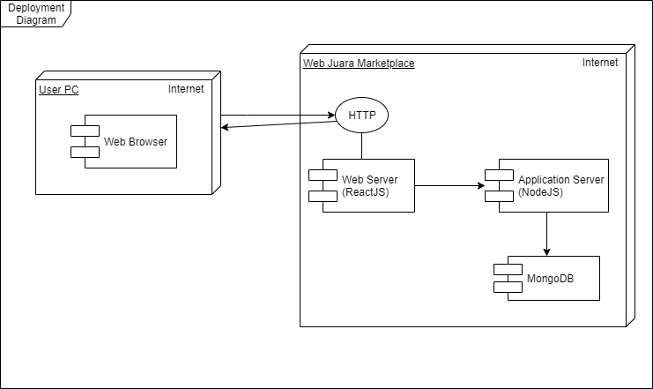

Gambar 5. 1 Gambar Deployment Diagram

## Impementasi SCRUM

### SCRUM *Team*

*Scrum team*  atau tim pengembang dari aplikasi web Juara terdiri *product owner, scrum master, dan developer team* yaitu:

Tabel 5. 1 Tabel Scrum Team

|  |  |  |
| --- | --- | --- |
| **No** | **Role** | **Nama** |
| 1 | Product Owner | Reza Aldiansyah |
| 2 | Scrum Master | M.Luqni Baihaqi |
| 3 | Dev Team | Anifatul Aufah |
| 4 | Dev Team | Syifa Tazkiy Fauziah |
| 5 | Dev Team | Kuati Septiani |

### Product Backlog

Aplikasi Juara *marketplace* yang dibangun pada penelitian ini berfokus pada *product backlog. Product backlog* dibuat berdasarkan kebutuhan sistem bagi admin, *customer* dan pelaku UMKM. Pengembangan seluruh *product backlog* dibangi menjadi 4 sprint berdasarkan penentuan *product backlog* sebelumnya. Tabel 5.2 merupakan interasi *sprint*  yang dilakukan pada pembuatan aplikasi Juara.

Tabel 5. 2 Iterasi Sprint

|  |  |  |
| --- | --- | --- |
| **Sprint** | **Requirement** | **Bobot** |
| Sprint 2 | Melihat produk yang dijual | 8 |
| Sprint 2 | Melakukan pencarian produk | 5 |
| Sprint 2 | Menambahkan produk ke *cart* | 8 |
| Sprint 1 | *Guest* Melakukan *register* | 3 |
| Sprint 1 | *Customer* Melakukan *login* | 3 |
| Sprint 1 | *Customer* Melakukkan *logout* | 3 |
| Sprint 3 | Melakukan pembelian produk | 13 |
| Sprint 3 | Mengelola kategori produk | 5 |
| Sprint 3 | Mengelola produk | 5 |
| Sprint 4 | Melakukan konfirmasi pembelian produk | 8 |
| Sprint 4 | Melihat informasi tagihan pembelian | 13 |
| Sprint 4 | Melihat informasi order | 3 |

### Sprint 1

1. **Sprint *Planning***

Pada tahap ini dilakukan pembagian *product backlog* dalam sprint 1 mengenai aplikasi Juara *marketplace.* Yang dilakukan menggunakan aplikasi Trello. Tahapan ini yaitu dilakukan implementasi *login user.* Pembuatan fitur pada sprint 1 merupakan prioritas pertama yang harus dikerjakan sebelum fitur-fitur lain dikerjakan.Supaya *customer* dapat melakukan login pada modul marketplace ini. Pada tahapan ini juga ditentukan peraturan untuk *daily scrum* yang harus disepakati bersama.

Tabel 5. 3 Sprint 1

|  |  |  |
| --- | --- | --- |
| **Sprint** | **Requirement** | **Bobot** |
| Sprint 1 | *Guest* Melakukan *register* | 3 |
| Sprint 1 | *Customer* Melakukan *login* | 3 |
| Sprint 1 | *Customer* Melakukkan *logout* | 3 |

1. **Daily Scrum**

Pada tahap ini dilakukan *report* perhari melalui aplikasi telegram dengan ketetentuan antara lain:

1. Setiap malam wajib report progress maksimal pukul 23.59 menyesuaikan template:

* Apa yang sudah dikerjakan hari ini?
* Kendala yang ditemui?
* Apa yang akan dikerjakan besok?

Acuan dalam pembuatan halmann *user interface* yaitu melihat *prototype* dari *project chili.id.* dengan warna utama mengacu pada  *website*  <http://umkmjuara.jabarprov.go.id/>. Pada awal sprint mengerjakan halaman *frontend* terlebih dahulu dengan belajar dan memahami ReactJS, kemudian dilanjutkan dengan pembuatan model di *backend* dan mencoba melakukan *create, read, update,* dan *delete* menggunakan NodeJS pada *tools* Postman.

Hasil impementasi pada sprint 1.

* Halaman home

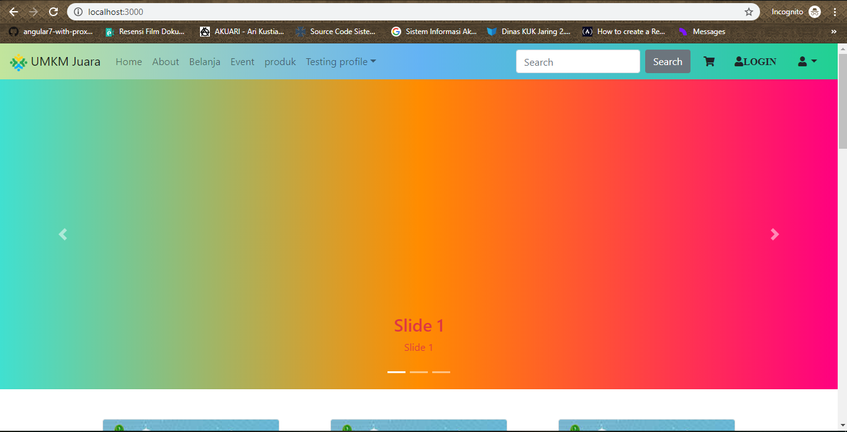

Gambar 5. 2 Halaman Home

Pada halaman home yang ditunjukkan 5.2 oleh gambar dijelaskan bahwa *store* dapat diakses oleh port 3000, pada halaman home terdapat navbar fitur belanja, event yang terintegrasi dengan modul pembinaan dan regulasi, fitur profil dari seluruh *role* yang terlibat pada aplikasi UMKM juara, fitur *cart* untuk menampung daftar produk yang akan dibeli.

* Tampilan login

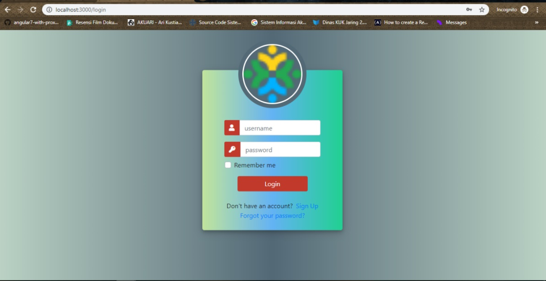

Gambar 5. 3 Halaman Login

Pada halaman login pada gambar diatas nantinya akan diakses oleh *customer* dari aplikasi Juara. Terdapat kolom yang harus diisi yaitu *username* dan *password.*

1. **Sprint Review**

Setelah menjalankan *daily scrum, team scrum* melakukan sprint review dengan melakukan pertemuan. Dilakukan diskusi dan penyampaian pendapat oleh setiap individu dalam *scrum team* sesuai dengan apa yang telah dilakukan. Laporan secara keseluruhan dari hasil kegiatan 1 sprint yang dijalankan dan mengecek kembali apakah hasil implementasi sesuai dengan perancangan sistem yang telah dibuat sebelumnya. Pada sprint kali ini fitur login *customer* belum berfungsi.

Tabel 5. 4 Pengujian blackbox sprint 1

|  |  |  |  |
| --- | --- | --- | --- |
| No | Pengujian | Deskripsi Uji | Hasil Uji |
| 1 | *Guest* Melakukan *register* | Menguji fungsionalitas kolom input dengan *requirement* yang sesuai | Tidak berhasil |
| 2 | *Customer* Melakukan *login* | Menguji fungsionalitas fitur login dengan memasukkan teks input yang sesuai dengan saat pendaftaran | Tidak berhasil |
| Menguji fungsionalitas fitur login dengan memasukkan teks input yang salah | Tidak berhasil |
| 3 | *Customer* Melakukkan *logout* | Menguji fungsionalitas fitur *button* *logout* sehinggga *user* dapat berhasil keluar dari aplikasi | Tidak berhasil |

1. **Sprint Retrospective**

Pada tahapan ini dilakukan evaluasi terhadap hasil dari sprint yang diampaikan oleh *product owner*. Evaluasi pada sprint 1 antara lain kedisplinan dalam *daily scrum* sehingga ada perubahan waktu dalam implementasinya. Implementasi yang membutuhkan waktu yang lama, sehingga dalam penyelesian 1 sprint tidak tepat waktu. Selain itu peneliti kesulitan dengan penggunaan nextjs yang merupakan *library* dari nodejs sehingga solusi yang didapatkan adalah membuat backend terlebih dahulu dan dilanjutkan dengan membuat *frontend* menggunakan reactjs biasa.

### Sprint 2

1. **Sprint Planning**

Pada sprint ini akan dilakukan implementasi terhadap fitur utama dalam modul *marketplace* yaitu belanja dengan mengimplementasikan fitur katalog produk, pencarian produk, keranjang pembelian serta serta implementasi fitur dari spint 1 yang belum terselesaikan yaitu *register, login* dan *logout*.

Tabel 5. 5 Tabel Sprint Planning 2

|  |  |  |
| --- | --- | --- |
| **Sprint** | **Requirement** | **Bobot** |
| Sprint 2 | Melihat produk yang dijual | 8 |
| Sprint 2 | Melakukan pencarian produk | 5 |
| Sprint 2 | Menambahkan produk ke *cart* | 8 |
| Sprint 2 | *Guest* Melakukan *register* | 3 |
| Sprint 2 | *Customer* Melakukan *login* | 3 |
| Sprint 2 | *Customer* Melakukkan *logout* | 3 |

1. **Daily Scrum**

Pada tahap ini peneliti bersama *developer* lain membuat backend dengan nodejs dan untuk tampilan *frontend* menggunakan reactjs biasa. Mulai dengan membuat *create, edit,* dan *delete* tabel kategori produk. Membuat model lain yang mudah dalam *create* tanpa memakai relasi tabel lain.

Pada *product backlog* produk menampilkan kategori, pelaku UMKM dapat menambahkan, mengubah dan menghapus kategori. Method yang digunakan dalam kelola kalyegori yaitu *POST* yang digunakan untuk menambah kategori baru, *PUT* untuk mengubah kategori dan *DELETE* untuk menghapus kategori. Method tersebut sebelumnya telah dicoba di tools POSTMAN dan dapat dipergunakan oleh *end-user* di frontend.

Hasil implementasi sprint 2

* Backend

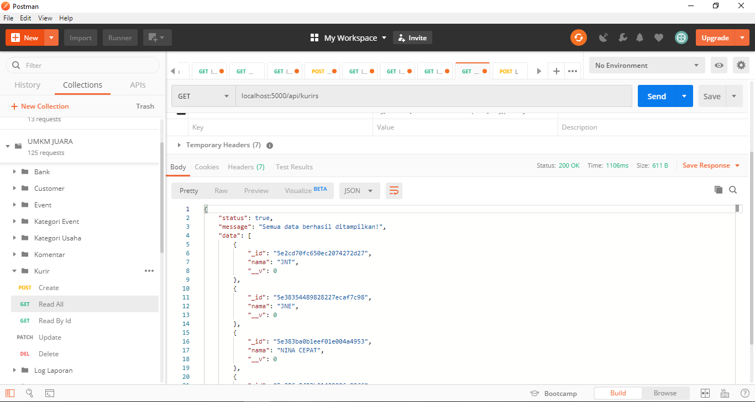

Gambar 5. 4 CRUD menggunakan POSTMAN

Pada halaman *backend* yang ditunjukkan oleh gambar 5.4 , menampilkan seluruh data kurir yang ada pada *database* mongodb. Pada halaman tersebut terdapat *collection* dari operasi crud pada setiap tabel yang dibuat, digunakan dalam mempermudah dokumentasi API.

* Tampilan *create* kategori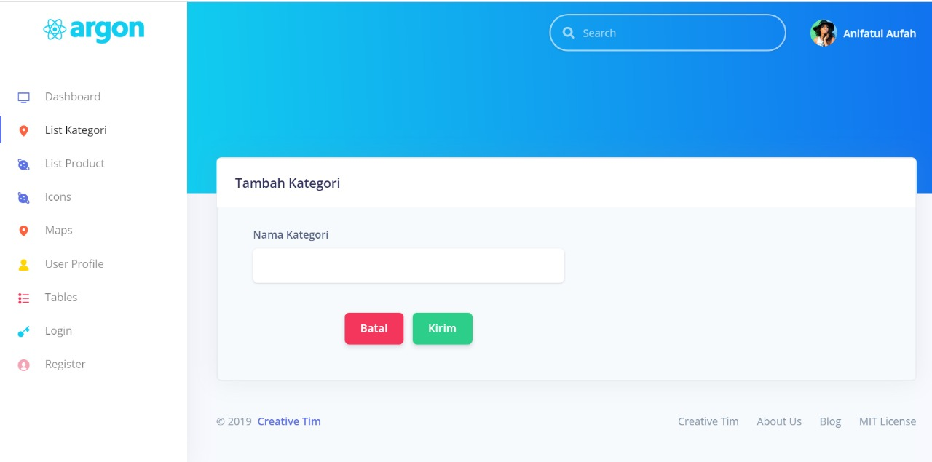

Gambar 5. 5 create kategori

Pada gambar diatas dijelaskan bahwa data dari *backend* ditampilkan ke *frontend*. Tabel yang ditampilkan yaitu tabel penambahan kategori karena tidak berelasi dengan tabel lain. Selain itu tabel ini hanya berisi 1 kolom penambahan yaitu kolom nama.

* Tampilan list kategori

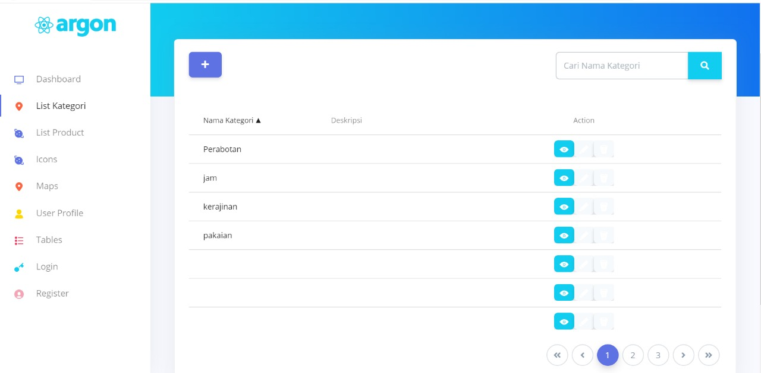

Gambar 5. 6 List kategori

Pada gambar diatas dijelaskan bahwa data kategori produk sudah berhasil ditambahkan dan dapat di lihat seluruh datanya melalui halaman *list* kategori.

1. **Sprint Review**

Pada tahapan ini setiap *developer* kembali menjelaskan hasil yang telah dikerjakan pada sprint 2 kepada *product owner. Review* digunakan untuk mendapatkan *feedback* atas fungsi fitur yang telah diimplementasi. Pada tahap ini juga *product owner* menyetujui hasil presentasi setiap fitur tersebut dan memastikan tidak ada perubahan pada sprint 2.

Berikut merupakan tabel pengujian *blackbox* yang telah dilakukan oleh *developer.*

Tabel 5. 6 Tabel Pengujian Blackbox 2

|  |  |  |  |
| --- | --- | --- | --- |
| No | Pengujian | Deskripsi Uji | Hasil Uji |
| 1 | *Guest* Melakukan *register* | Menguji fungsionalitas kolom input dengan *requirement* yang sesuai | Tidak berhasil |
| 2 | *Customer* Melakukan *login* | Menguji fungsionalitas fitur login dengan memasukkan teks input yang sesuai dengan saat pendaftaran | Tidak berhasil |
| Menguji fungsionalitas fitur login dengan memasukkan teks input yang salah | Tidak berhasil |
| 3 | *Customer* Melakukkan *logout* | Menguji fungsionalitas fitur *button* *logout* sehinggga *user* dapat berhasil keluar dari aplikasi | Tidak berhasil |
| 4 | Melihat produk yang dijual | Menguji fungsionalitas halaman katalog produk | Tidak berhasil |
| Menguji fungsionalitas produk saat di klik masuk ke halaman detail produk | Tidak berhasil |
| 5 | Melakukan pencarian produk | Menguji fungsi fitur pencarian dengan memasukkan kata kunci produk | Tidak berhasil |
| 6 | Menambahkan produk ke *cart* | Mengujji fungsionalitas *button* *add to cart* | Tidak berhasil |

1. **Sprint Restrospective**

Pada tahap ini *scrum team* mendiskusikan apa kekurangan dan kelebihan dari hasil yang telah dikerjakan pada sprint 2. *Product owner* menyampaikan ulang hasil yang sudah dikerjakan pada sprint 2. Kemudian *product backlog* yang tidak selesai akan dilanjutkan pada sprint 3. Pada sprint 2 peneliti kesulitan dalam mengintegrasikan *backend* dan *fronted.* Karena kurangnya pemahaman dalam meemahami MERN *stack*.Solusi yang dilakukan adalah menggunakan cezerin *boilerplate*.

### Sprint 3

1. **Sprint Planning**

Pada tahap ini dilakukan implementasi fitur dilakukan dari awal yaitu menggunakan cezerin. Cezerin merupakan *boilerplate* reactjs dan nodejs yang digunakan untuk *e-commerce*.

Tabel 5. 7 Tabel Backlog 3

|  |  |  |
| --- | --- | --- |
| **Sprint** | **Requirement** | **Bobot** |
| Sprint 2 | Melihat produk yang dijual | 8 |
| Sprint 2 | Melakukan pencarian produk | 5 |
| Sprint 2 | Menambahkan produk ke *cart* | 8 |
| Sprint 2 | *Guest* Melakukan *register* | 3 |
| Sprint 2 | *Customer* Melakukan *login* | 3 |
| Sprint 2 | *Customer* Melakukkan *logout* | 3 |
| Sprint 2 | Melakukan pembelian produk | 13 |
| Sprint 2 | Mengelola kategori produk | 5 |
| Sprint 2 | Mengelola produk | 5 |

1. **Daily Scrum**

Cezerin terdiri dari 3 proses yaitu backend/ api, *store* yang digunakan dalam menampilkan produk untuk customer dan proses lainnya yaitu admin. Dikarenakan dalam cezerin hanya ada proses, peneliti membutuhkan 1 sistem lagi yang digunakan dalam melakukan penjualan yang seharusnya dilakukan oleh *user* UMKM , oleh karena itu peneliti menambahkan 1 dashboard lagi yaitu dashboard *user* UMKM. Api berjalan pada port 3001, *store* pada 3000, admin pada 3002 dan *user* UMKM pada 3003.

Berikut hasil implemetasi sprint 3:

* Halaman home

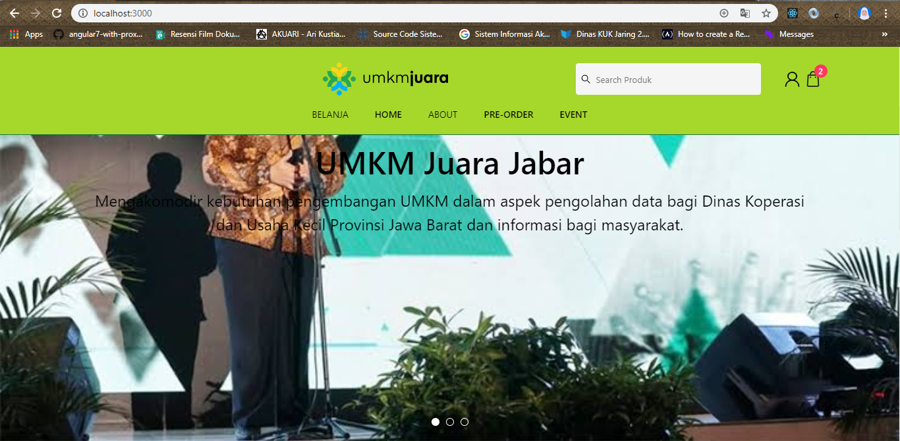

Gambar 5. 7 Halaman Home

Pada gambar diatas dijelaskan bahwa halaman home berisi navbar yang sudah termasuk dengan modul lain yaitu modul pre-order dan event untuk modul pembinaan dan regulasi. Untuk modul *marketplace* diwakili oleh fitur belanja. Kemudian ada fitur pencarian produk, *profile icon* untuk login dan *bag icon* untuk menambahkan produk pembelian. Pada halaman ini juga terdapat *image slider* yang menampilkan kegiatan dan deskripsi singkat mengenai UMKM Juara.

* Mengisi form register

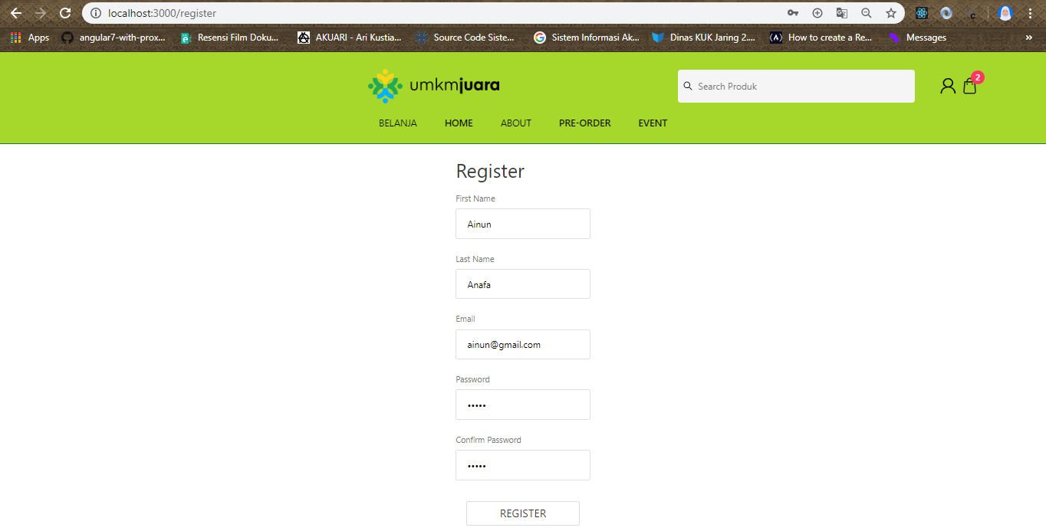

Gambar 5. 8 Halaman Register

Pada halaman register dijelaskan *guest* dapat mengisi form registrasi dengan memasukkan nama awal, nama akhir, *email*, *password* dan konfirmasi *password*.

* Halaman Login

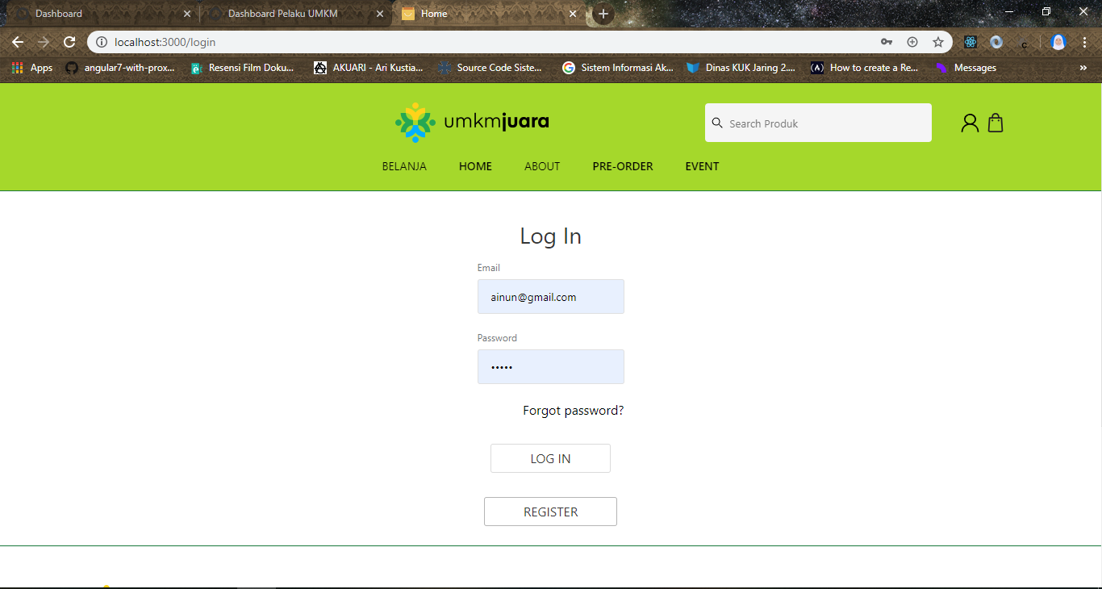

Gambar 5. 9 Halaman Login

Pada halaman register dijelaskan *customer* melakukan *login* pada aplikasi UMKM Juara dengan memasukkan email dan password yang telah didaftarkan dan tervalidasi sebelumnya.

* Pengecekan validasi via email

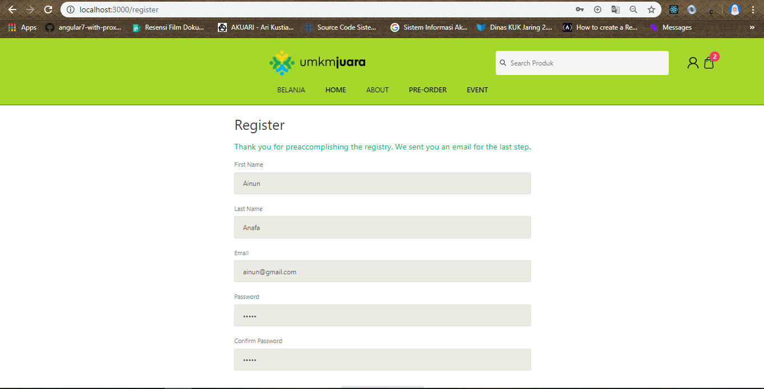

Gambar 5. 10 Validasi Email

Pada gambar diatas dijelaskan bahwa *register* berhasil dan terdapat informasi untuk melakukan konfirmasi pendaftaran melalui *email* yang telah di masukkan sebelumnya.

* Melakukan authentikasi

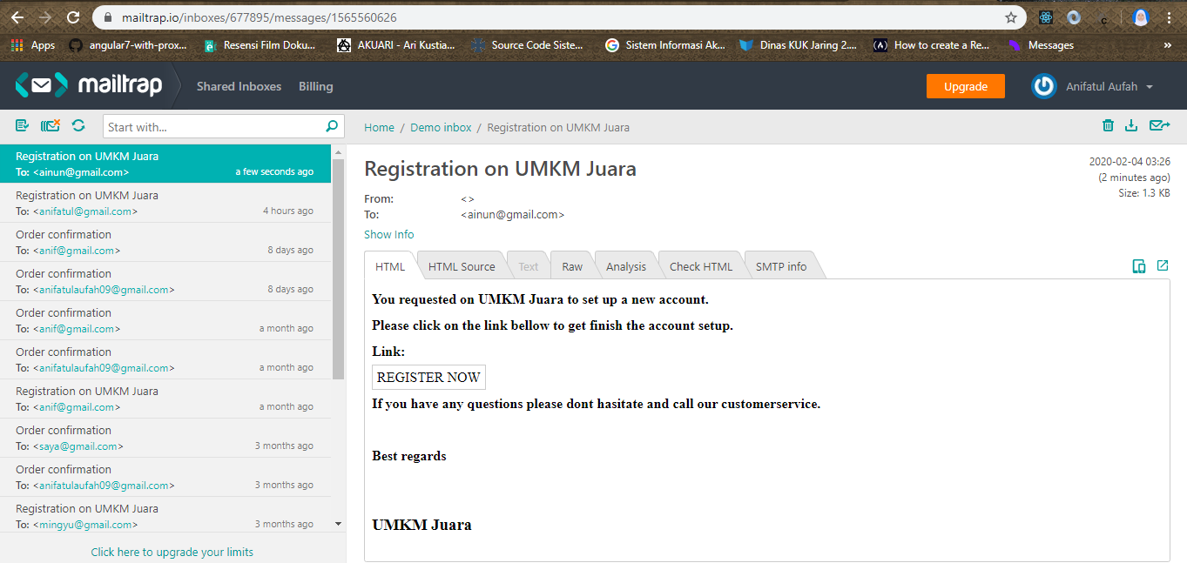

Gambar 5. 11 Authentikasi pada mailtrap

Pada gambar diatas menjelaskan *authentikasi* melalui aplikasi mailtrap.io. aplikasi ini dapat menerima sembarang email dan dapat melakukan validasi terdapat *email* tersebut. Sehingga *user* tidak harus menggunakan akun email yang sesungguhnya dalam melakukan authentikasi. Kemudian *guest* membuka email tersebut dan meng*klik register now.* Maka akan tersambung ke halaman *register token.*

* 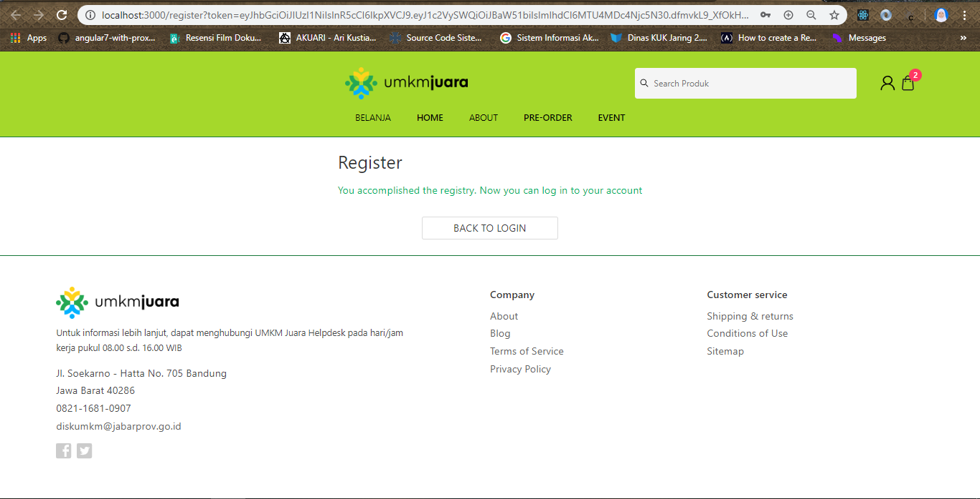Register token

Gambar 5. 12 Register Berhasil

Pada halaman register berhasil, smtp memberikan token karena *guest* berhasil melakukan authentikasi terhadap email yang sebelumnya di masukkan. Pada halaman ini tersambung dengan halaman login, sehingga memudahkan *guest* untuk login kembali.

* Halaman Profil dan *Logout*

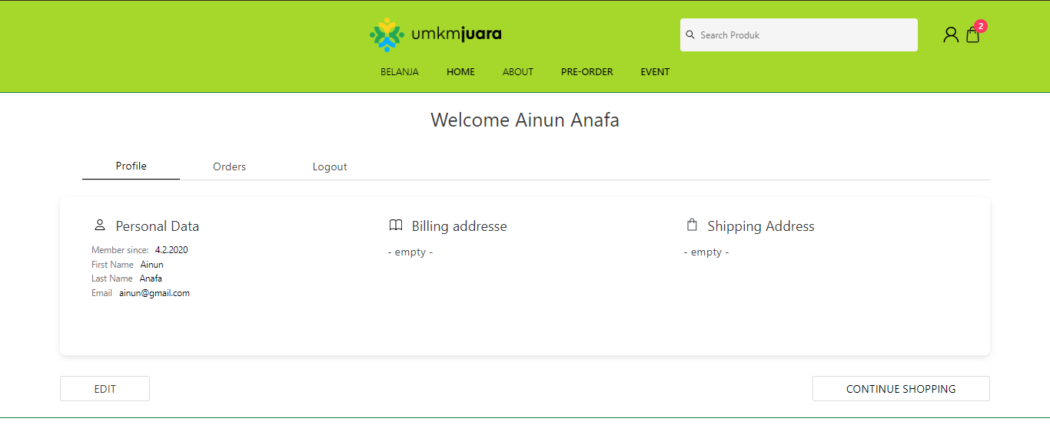

Gambar 5. 13 Profile

Pada halaman profile, *customer* telah melakukan login dan masuk ke halaman profil yang memungkinkan *customer* dapat mengedit profil yang telah dibuat. Halaman ini terdapat alamat pengiriman untuk nantinya diisi saat *customer* melakukan checkout. Selain *profile,* pada halaman tersammbung dengan halaman *logout* untuk keluar pada aplikasi. Dan halaman *order* untuk melihat informasi *order* yang telah ditambahkan ke keranjang pembelian.

* 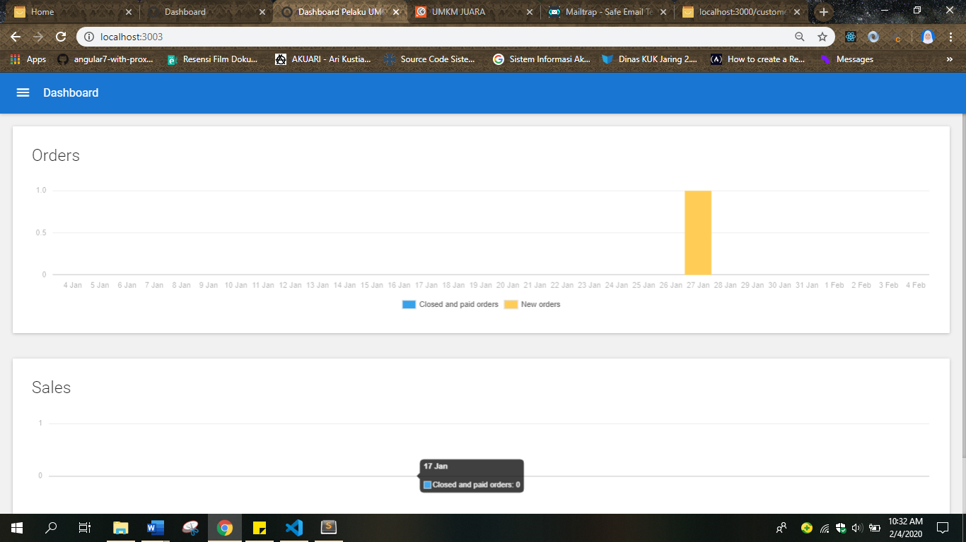Dashboard *user* UMKM

Gambar 5. 14 Dashboard User UMKM

Pada halaman tersebut menjelaskan *user* UMKM dapat melihat informasi berupa grafik dari keseluruhan transaksi *order* yang telah berhasil dilakukan. Sehingga memudahkan untuk mendapatkan informasi waktu *order* dan jumlah *order*.

* Menambahkan produk

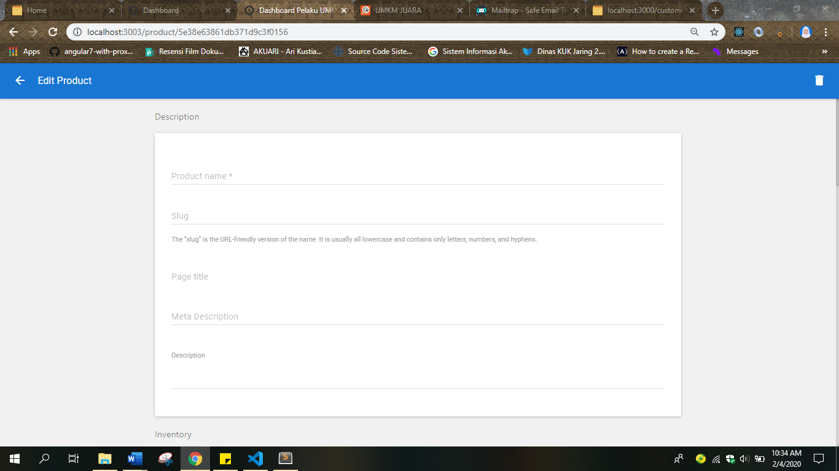

Gambar 5. 15 Form Menambahkan produk

Pada halaman tersebut menjelaskan *user* UMKM dapat menambahkan produk yang ingin dijual, dengan menambahkan nama produk, deskripsi produk, jumlah stok, harga dan gambar produk.

* 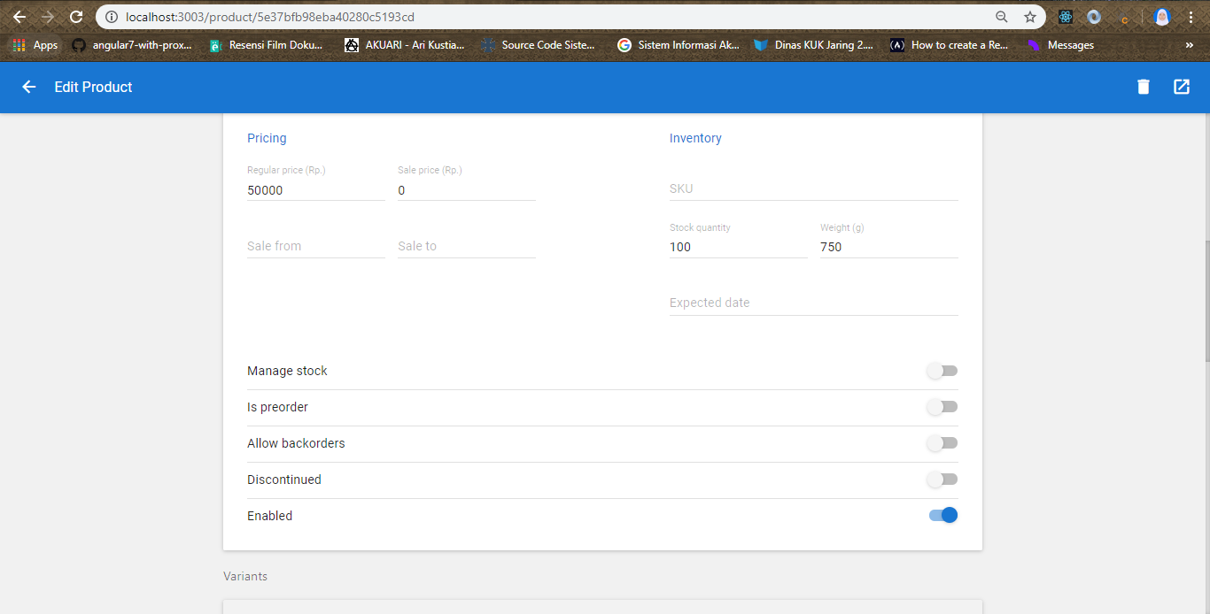Edit produk dan hapus produk

Gambar 5. 16 Edit Produk dan Hapus Produk

Pada halaman tersebut menjelaskan *user* UMKM dapat mengubah maupun menghapus produk yang telah dibuat.

* kelola kategori produk

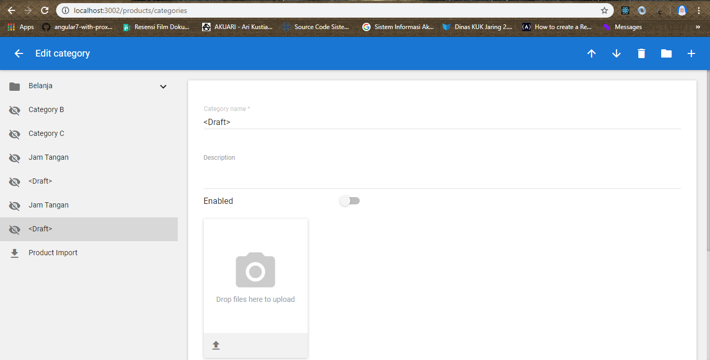

Gambar 5. 17 Kelola Kategori Produk

Pada gambar tersebut menjelaskan admin dapat menambahkan, mengubah maupun menghapus kategori produk yang sesuai dengan produk mereka.

* Pencarian produk

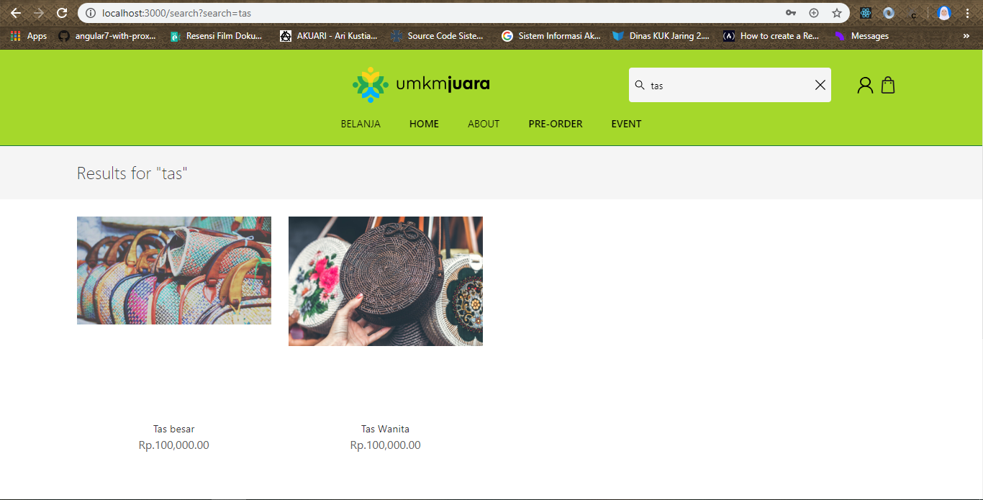

Gambar 5. 18 Halaman pencarian produk

Pada halaman pencarian produk terdapat fitur *search* yang berada di *navigation bar. Customer* memasukan kata kunci yang dicari dan halaman tersebut menampilkan produk sesuai dengan kata kunci yang dicari tersebut.

* Katalog produk

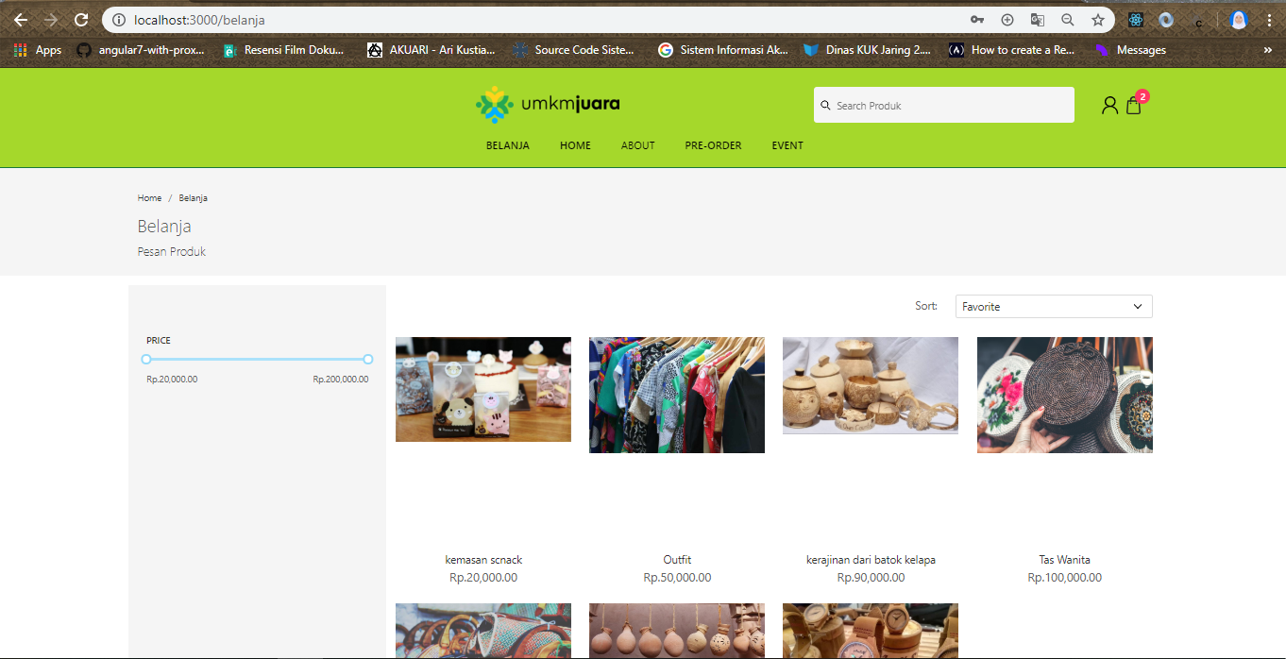

Gambar 5. 19 Katalog Produk

Pada halaman katalog produk berisi tampilan produk-produk UMKM yang ditampilkan oleh seluruh kategori yang tersedia. Setiap produk menampilkan gambar, nama dan harga produk. pada halaman ini juga terdapat fitur mengurutkan produk berdasarkan sering dilihat, waktu penambahhan dan lain lain.

* 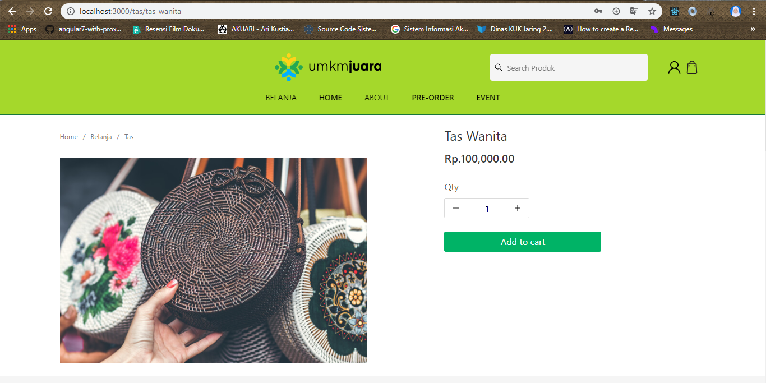Lihat detail produk

Gambar 5. 20 Detail Produk

Pada halaman detail produk berisi gambar produk, nama produk, harga, jumlah produk yang akan di beli dan tombol untuk menambahkan produk yang diinginkan.

* Menambahkan produk ke cart

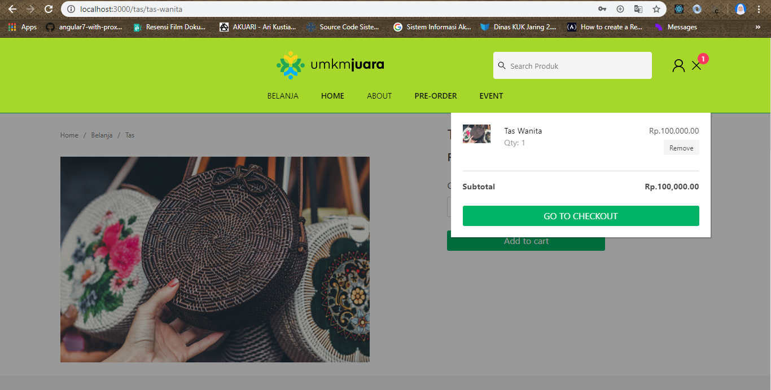

Gambar 5. 21 Produk Berhasil Ditambahkan ke Produk Cart

Pada halaman tersebut merupakan hasil seluruh penambahan produk yang sudah masuk ke keranjang pembelian dengan tampilan berupa *list* produk. pada halaman ini juga menyediakan tombol untuk *checkout* atau yakin dengan produk yang akan dibeli.

* Checkout

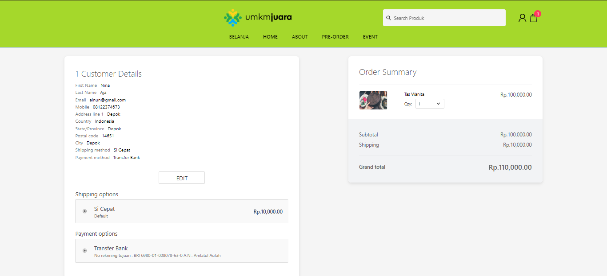

Gambar 5. 22 Checkout Produk

Pada halaman ini menjelaskan proses *checkout* yang menampilkan alamat pengiriman, nomor rekening pribadi, nomor rekening tujuan dan jenis kurir. Pada halaman ini juga menampilkan *order summary* atau total tagihan setelah penambahan jenis kurir yang dimasukkan.

1. **Sprint Review**

Pada sprint review dilakukan pengujian blackbox testing terhadap fitur-fitur yang telah diimplementasi. Dengan pengujian sebagai berikut.

Tabel 5. 8 Tabel Pengujian sprint 3

|  |  |  |  |
| --- | --- | --- | --- |
| No | Pengujian | Deskripsi Uji | Hasil Uji |
| 1 | *Guest* Melakukan *register* | Menguji fungsionalitas kolom input dengan *requirement* yang sesuai | Berhasil |
| 2 | *Customer* Melakukan *login* | Menguji fungsionalitas fitur login dengan memasukkan teks input yang sesuai dengan saat pendaftaran | Berhasil |
| Menguji fungsionalitas fitur login dengan memasukkan teks input yang salah | Berhasil |
| 3 | *Customer* Melakukkan *logout* | Menguji fungsionalitas fitur *button* *logout* sehinggga user dapat berhasil keluar dari aplikasi | Berhasil |
| 4 | Melihat produk yang dijual | Menguji fungsionalitas halaman katalog produk | Berhasil |
| Menguji fungsionalitas produk saat di klik masuk ke halaman detail produk | Berhasil |
| 5 | Melakukan pencarian produk | Menguji fungsi fitur pencarian dengan memasukkan kata kunci produk | Berhasil |
| 6 | Menambahkan produk ke *cart* | Mengujji fungsionalitas *button* *add to cart* | Berhasil |
| 7 | Melakukan pembelian produk | Menguji fungsionalitas *botton checkout* untuk melanjutkan proses pembelian produk | Berhasil |
| 8 | Mengelola Kategori | Menguji fungsionalitas *create, read, update* dan *delete* kategori | Berhasil |
| 9 | Mengelola produk | Menguji fungsionalitas *create, read, update* dan *delete* produk | Berhasil |

1. **Sprint Restrospective**

Pada tahap ini *scrum team* mendiskusikan apa kekurangan dan kelebihan dari hasil yang telah dikerjakan pada sprint 3. *Product owner* menyampaikan ulang hasil yang sudah dikerjakan pada sprint 3. Pada sprint ini banyak fitur yang dapat diimplementasikaan mengunakan cezerin, namun boilterplate ini susah untuk di kustomisasi dan merupakan boilerplate dalam tahap *production*. Sehingga solusi dari dari masalah ini adalah bertanya langsung kepada *scrum master* dan membedah program sehingga dapat memahami alur boilerplate tersebut.

### Sprint 4

1. **Sprint Planning**

Pada tahapan ini fitur yang akan diimplementasikan yaitu fitur *upload* bukti pembayaran yang dilakukan oleh *customer,* cek bukti pembayaran oleh admin dan melihat informasi *order* oleh pelaku UMKM dan admin.

Tabel 5. 9 Tabel Backlog 4

|  |  |  |
| --- | --- | --- |
| **Sprint** | **Requirement** | **Bobot** |
| Sprint 4 | Melakukan konfirmasi pembelian produk | 8 |
| Sprint 4 | Melihat informasi tagihan pembelian | 13 |
| Sprint 4 | Melihat informasi order | 3 |

1. **Daily Scrum**

Pada tahap ini peneliti mencoba mengkustomisasi cezerin dengan menambahkan fitur untuk upload gambar telebih dahulu, dilanjutkan dengan fitur pengecekan gambar yang menampilkan keterangan gambar. Namun halaman yang berhasiil dibuat yaitu halaman informasi *order* yang digunakan *order* yang tersimpan pada aplikasi Juara.

* Konfirmasi *order*

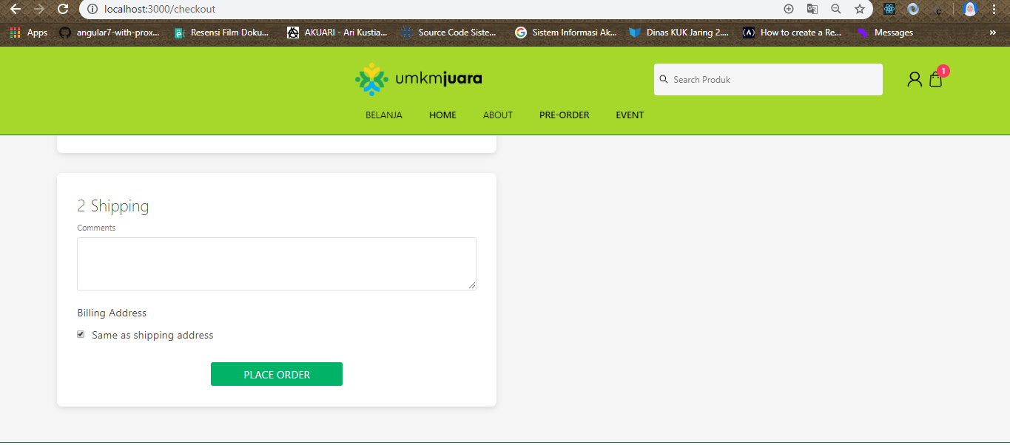

Gambar 5. 23 Konfirmasi Order

Pada halaman ini menampilkan tombol untuk melanjutkan ke proses konfirmasi *order*.

* 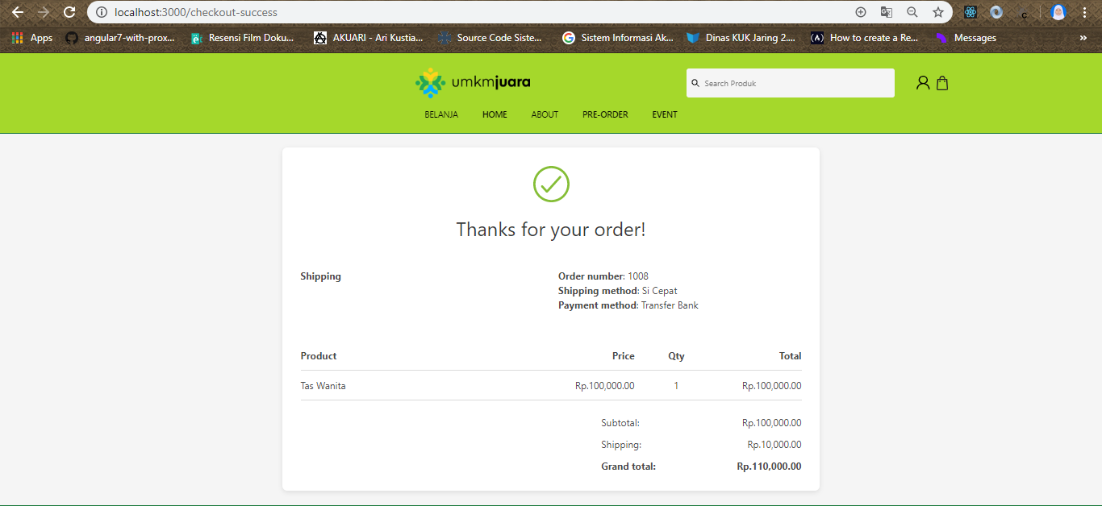*Order success*

Gambar 5. 24 Notifikasi Pesanan Order Berhasil Dibuat

Pada halaman ini menampilkan proses *order* telah selesai atau berhasil dengan menampilkan total tagihan *order.*

* Halaman informasi *order* admin

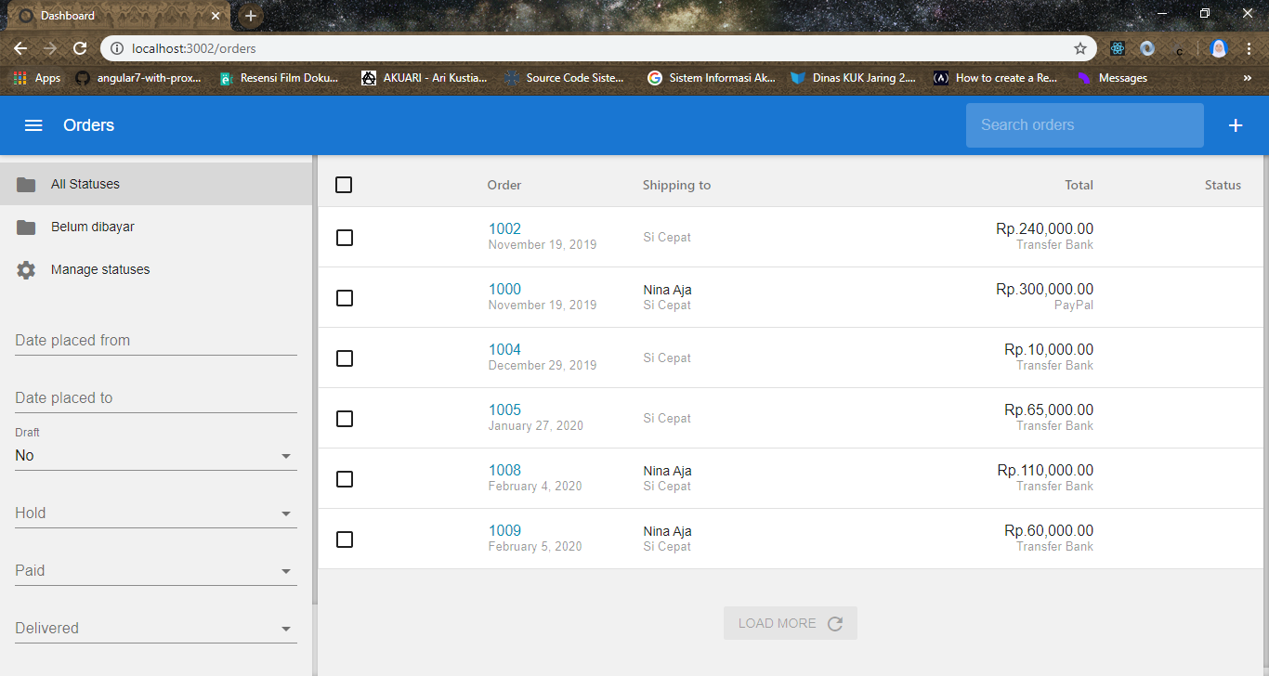

Gambar 5. 25 Halaman informasi order admin

Pada halaman informasi *order*, admin dapat melihat seluruh transaksi pada aplikasi UMKM Juara. Pada halaman ini *user* UMKM juga dapat mengelompokkan *order* berdasarkan statusnya masing-masing.

* Halaman informasi *order* *user* UMKM

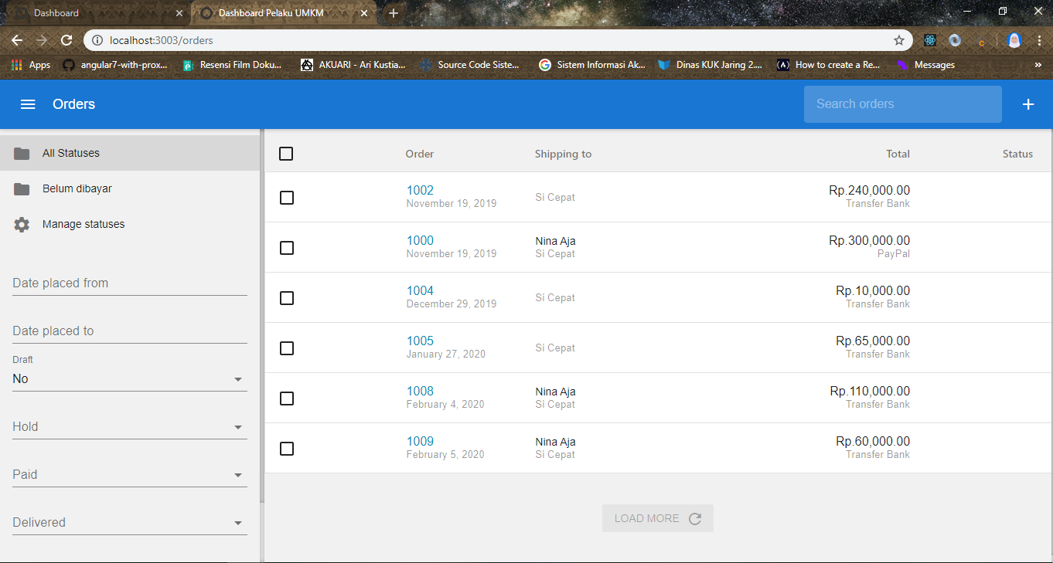

Gambar 5. 26 Halaman informasi order user UMKM

Pada halaman informasi *order*, *user* UMKM dapat melihat seluruh transaksi pada aplikasi UMKM Juara.

1. **Sprint Review**

Tabel 5. 10 Tabel Pengujian

|  |  |  |  |
| --- | --- | --- | --- |
| No | Pengujian | Deskripsi Uji | Hasil Uji |
| 1 | Melakukan konfirmasi pembelian produk | Menguji fungsionalitas tombol *placeorder* untuk mengonfimasi pembelian produk | Berhasil |
| 2 | Melihat informasi tagihan pembayaran | Menguji fungsionalitas nominal tagihan dan informasi pembayaran ke rekening tujuan | Tidak Berhasil |
| 3 | Melihat informasi *order* | Menguji fungsionalitas grafik *order* yang menampilkan statistic dari keseluruhan transaksi *order* yang telah dilakukan | Berhasil |

1. **Sprint Restrospective**

Pada tahapan ini melakukan evaluasi terhadap kinerja sprint 4, fitur pembayaran baik *upload* bukti pembayaran maupun cek bukti pembayaran tidak bisa diimlementasikan karena *logic* boilerplate yang rumit dan kurangnya pemahaman peneliti terhadap struktur kode dalam *boilerplate* ini.

## Rangkuman Hasil Pengujian Blackbox

Pada tahapan ini dilakukan pengujian terhadap aplikasi dan dilakukan evaluasi terkait kekurangan dan kesalahan pada saat proses pengujian aplikasi. *Blackbox testing* merupakan pengujian yang berpusat pada kebutuhan fungsional perangkat lunak yang memungkinkan untuk memperoleh konsisi input untuk memeriksa fungsional dari sebuah fitur. Pada *blackbox testing* akan di uji oleh pengembang aplikasi.

Tabel 5. 11 Tabel Rangkuman Pengujian blackbox

|  |  |  |  |
| --- | --- | --- | --- |
| No | Pengujian | Deskripsi Uji | Hasil Uji |
| 1 | Melihat produk yang dijual | Menguji fungsionalitas halaman katalog produk | Berhasil |
| Menguji fungsionalitas produk saat di klik masuk ke halaman detail produk | Berhasil |
| 2 | Melakukan pencarian produk | Menguji fungsi fitur pencarian dengan memasukkan kata kunci produk | Berhasil |
| 3 | Menambahkan produk ke *cart* | Mengujji fungsionalitas *button* *add to cart* | Berhasil |
| 4 | Melakukan register | Menguji fungsionalitas kolom input dengan *requirement* yang sesuai | Berhasil |
| 5 | Melakukan *login* | Menguji fungsionalitas fitur login dengan memasukkan teks input yang sesuai dengan saat pendaftaran | Berhasil |
| Menguji fungsionalitas fitur login dengan memasukkan teks input yang salah | Berhasil |
| 6 | Melakukan *logout* | Menguji fungsionalitas fitur *button* *logout* sehinggga *user* dapat berhasil keluar dari aplikasi | Berhasil |
| 7 | Melakukan pembelian produk | Menguji fungsionalitas *botton checkout* untuk melanjutkan proses pembelian produk | Berhasil |
| 8 | Melakukan konfirmasi pembelian produk | Menguji fungsionalitas tombol *placeorder* untuk mengonfimasi pembelian produk | Berhasil |
| 9 | Melihat informasi tagihan pembayaran | Menguji fungsionalitas nominal tagihan dan informasi pembayaran ke rekening tujuan | Tidak Berhasil |
| 11 | Mengelola kategori produk | Menguji fungsionalitas *create, read, update* dan *delete* kategori | Berhasil |
| 12 | Mengelola produk | Menguji fungsionalitas *create, read, update* dan *delete* produk | Berhasil |
| 13 | Melihat informasi *order* | Menguji fungsionalitas grafik *order* yang menampilkan *statistic* dari keseluruhan transaksi *order* yang telah dilakukan | Berhasil |

Dari fungsionalitas aplikasi yang telah diuji dengan *blackbox testing* didapatkan hasil bahwa 12 dari 13 fungsionalitas aplikasi berhasil. Sehingga diperoleh presentasi keberhasilan aplikasi/ aplikasi yang berjalan sesuai dengan fungsinya adalah sebesar 92%.

## Hasil Kuesioner UAT

*User Acceptance Test* merupakan pengujian yang dilakukan oleh *end-user* dimana *user* tersebut adalah admin, *customer* dan *user* UMKM yang langsung berinteraksi dengan aplikasi dan dilakukan verifikasi apakah fungsi yang ada telah berjalan sesai dengan kebutuhan atau fungsinya.

### Pengujian UAT Admin (2 Penguji)

Tabel 5. 12 Tabel UAT Admin

|  |  |  |  |  |  |
| --- | --- | --- | --- | --- | --- |
| Pengujian Sistem UAT Admin | | | | | |
| No | Pertanyaan | SS | S | TS | STS |
| 1 | Tampilan dashboard admin pada aplikasi UMKM Juara menarik. | 0 | 1 | 1 | 0 |
| 2 | Dashboard admin sesuai yang diharapkan | 0 | 2 | 0 | 0 |
| 3 | Fitur kelola kategori produk berjalan dengan baik | 1 | 1 | 0 | 0 |
| 4 | Fitur informasi *order* berjalan dengan baik | 1 | 0 | 1 | 0 |
| 5 | Fitur visualisasi grafik *order* membantu admin dalam mendapatkan informasi penjualan | 0 | 2 | 0 | 0 |
| Jumlah | | 2 | 6 | 2 | 0 |
| Jumlah Skor | | 8 | 18 | 4 | 0 |
| Total Skor | | 30 | | | |
| Hasil Presentase (%) | | $$75\%$$ | | | |

Untuk mendapatkan jumlah skor yang diharapkan yaiu 40 berasal dari skor maksimal pada skala likert dikalikan dengan jumlah butir soal maka $4×$ 5 = 20. Dan jumlah skor yang diharapkan adalah skor maksimal dikalikan dengan jumlah responden $2×20=40.$ Sehingga hasil presentase $\frac{30}{40}×100\%=75\%$.

### Pengujian UAT *User* UMKM (3 Penguji)

Tabel 5. 13 Tabel UAT user UMKM

|  |  |  |  |  |  |
| --- | --- | --- | --- | --- | --- |
| Pengujian Sistem UAT *user* UMKM | | | | | |
|  | Pertanyaan | SS | S | TS | STS |
| 1 | Tampilan dashboard *user* UMKM pada aplikasi UMKM Juara menarik. | 1 | 3 | 0 | 0 |
| 2 | Dashboard *user* UMKM sesuai yang diharapkan | 1 | 3 | 0 | 0 |
| 3 | Fitur kelola produk dapat berjalan dengan baik. | 0 | 4 | 0 | 0 |
| 4 | Fitur visualisasi grafik *order* membantu *user* UMKM dalam mendapatkan informasi | 1 | 2 | 1 | 0 |
| Jumlah | | 3 | 12 | 1 | 0 |
| Jumlah Skor | | 12 | 36 | 2 | 0 |
| Total Skor | | 50 | | | |
| Hasil Presentase (%) | | 78% | | | |

Untuk mendapatkan jumlah skor yang diharapkan yaiu 64 berasal dari skor maksimal pada skala likert dikalikan dengan jumlah butir soal maka $4×4$ = 16. Dan jumlah skor yang diharapkan adalah skor maksimal dikalikan dengan jumlah responden $4×16=64.$ Sehingga hasil presentase $\frac{50}{64}×100\%=78\%$.

### Pengujian UAT *Customer* (3 Penguji)

Tabel 5. 14 Tabel UAT Customer

|  |  |  |  |  |  |
| --- | --- | --- | --- | --- | --- |
| Pengujian Sistem UAT Customer | | | | | |
| No | Pertanyaan | SS | S | TS | STS |
| 1 | Tampilan home atau landing page pada aplikasi UMKM Juara menarik. | 2 | 2 | 0 | 0 |
| 2 | *Customer* mudah dalam mencari produk produk yang diinginkan. | 1 | 3 | 0 | 0 |
| 3 | Tampilan katalog produk sesuai dengan yang diharapkan. | 1 | 3 | 0 | 0 |
| 4 | *Customer* mudah dalam melakukan login. | 1 | 3 | 0 | 0 |
| 5 | *Customer* mudah dalam menambahkan produk yang diinginkan. | 2 | 2 | 0 | 0 |
| 6 | *Customer* mudah dalam melakukan *checkout* pembelian. | 0 | 4 | 0 | 0 |
| 7 | *Customer* mudah dalam melakukan konfirmasi pembelian. | 1 | 3 | 0 | 0 |
| Jumlah | | 8 | 20 | 0 | 0 |
| Jumlah Skor | | 32 | 60 | 0 | 0 |
| Total Skor | | 92 | | | |
| Hasil Presentase (%) | | $$82\%$$ | | | |

Untuk mendapatkan jumlah skor yang diharapkan yaiu 96 berasal dari skor maksimal pada skala likert dikalikan dengan jumlah butir soal maka $4×7$ = 28. Dan jumlah skor yang diharapkan adalah skor maksimal dikalikan dengan jumlah responden $4×28=112.$ Sehingga hasil presentase $\frac{92}{112}×100\%=82\%$.

Dari fungsionalitas aplikasi yang telah diuji dengan UATdidapatkan hasil bahwa presentase keberhasilan pengujian terhadap sistem bagi *customer* 82 %, terhadap admin 75% dan terhadap *user* UMKM sebesar 78% dari 100 % fungsionalitas aplikasi berhasil.

# BAB VI

# KESIMPULAN DAN SARAN

Pada bab ini, menjelaskan mengenai kesimpulan dan saran mengenai pembuatan modul *marketplace* pada aplikasi UMKM Juara berbasis *web* menggunakan ReactJS dan NodeJS.

## Kesimpulan

Kesimpulan yang didapatkan dalam penelitian terkait pembuatan modul *marketplace* pada aplikasi UMKM Juara berbasis *web* adalah sebagai berikut:

1. Merancang bangun aplikasi modul *marketplace*  menggunakan ReactJS dan NodeJS dengan menggunakan metode SCRUM. Diawali dengan sprint planning untuk membahas sprint yang akan dijalankan, kemudian melakukan implentasi melalui *daily* scrum kemudian melakukan pengecekan kembali dengan dengan sprint review dan diakhiri evaluasi dan solusi untuk sprint selanjutnya di sprint restrospective.
2. Hasil pengujian dari blackbox testing didapatkan presentase keberhasilan yaitu 92% dan pada UAT (*user acceptance test)* terhadap *customer* yaitu 82%, terhadap user UMKM 78% dan terhadap admin yaitu 75%.

## Saran

Adapun saran-saran yang didapatkan peneliti dalam penelitian ini adalah sebagai berikut:

* + - 1. Untuk setiap pengerjaan sprint sebaiknya direncanakan dengan matang dan dilaksanakan sesuai dengan peraturan yang telah disepakati.
      2. *developer team* scrum disarankan untuk lebih bijak mengelola waktu ketika menggunakan sistem *remote*.
      3. Menggunakan boilerplate cezerin tidak efektif digunakan dalam 3 *user* karena hanya diperuntukkan admin dan *customer* serta boilerplate ini susah di kustomisasi, sehingga diharapkan kedepannya untuk lebih cermat dalam memilih boilerplate.

# DAFTAR PUSTAKA

# 

|  |  |
| --- | --- |
| [1] | D. A. Dedy Ansira Harahap, "Perilaku Belanja Online Di Indonesia:Studi Kasus," *http://journal.unj.ac.id,* vol. 9, p. 2, 2018. |
| [2] | A. I. Firmansyah, "Pengaruh Pertumbuhan Usaha Mikro, Kecil, Dan Menengah Terhadap Pertumbuhan Ekonomi Di Tulungagung," 2018. |
| [3] | "peraturan.bpk.go.id," [Online]. Available: https://peraturan.bpk.go.id/Home/Details/39094/uu-no-17-tahun-2012. [Accessed 20 may 2019]. |
| [4] | R. Y. Putri, "Analisis Industri Batik Di Kelurahan Paoman Kabupaten Indramayu," 2017. |
| [5] | I. Wahab, "http://diskumkm.jabarprov.go.id," Dinas Koperasi dan Usaha Kecil Provinsi Jawa Barat, 15 April 2019. [Online]. Available: http://diskumkm.jabarprov.go.id/index.php/en/news/3-masalah-klasik-umkm-menurut-wagub-uu. [Accessed 20 may 2019]. |
| [6] | "www.umkmjuara.jabarprov.go.id," DInas Koperasi dan Usaha Kecil Propinsi Jawa Barat, [Online]. Available: http://www.umkmjuara.jabarprov.go.id/. [Accessed 23 may 2019]. |
| [7] | K. A. Ghoribi, "Pengaruh E-Commerce, Kualitas Produk dan Promosi terhadap Keputusan Pembelian (Studi pada Batik Mahkota Laweyan, Surakarta)," 2018. |
| [8] | A. P. Putra, "Pengembangan Aplikasi Web Market Place Jasa Rumah Tangga (Beresin)," *JIT,* p. 2, 2017. |
| [9] | "www.ojk.go.id," 3 April 2017. [Online]. Available: https://www.ojk.go.id/sustainable-finance/id/peraturan/undang-undang/Documents/Undang-Undang%20Nomor%2020%20Tahun%202008%20Tentang%20Usaha%20Mikro,%20Kecil,%20dan%20Menengah.pdf. [Accessed 5 June 2019]. |
| [10] | "www.ojk.go.id," 21 October 1992. [Online]. Available: https://www.ojk.go.id/waspada-investasi/id/regulasi/Documents/UU_No_25_Tahun_1992_Perkoperasian.pdf. [Accessed 12 June 2019]. |
| [11] | U. Proboyekti, "Bahan Ajar Rekayasa Perangkat Lunak," Indonesia. |
| [12] | A. S. Rezania Agramanisti Azdy, "Implementasi Scrum Pada Pengembangan Software Terdistribusi," *UPN ”Veteran” Yogyakarta,* p. 3, 2012. |
| [13] | S. Mulyani, Analisis dan Perancangan Sistem Informasi Manajemen Keuangan Daerah, Bandung: ABDI SISTEMATIKA, 2016. |
| [14] | J. Enterprise, Mengenal Pemrograman ReactJS, Jakarta: PT Elex Media Komputindo, 2017. |
| [15] | M. Luqman, "Keamanan Perangkat Lunak Pada Bahasa Pemrograman NodeJS Untuk Aplikasi Berbasis Web," p. 6, 2016. |
| [16] | d. M. Sidi Mustaqbal, "Pengujian Aplikasi Menggunakan BlackBox Testing Boundary Value Analysis," *JITTER,* vol. I, pp. 33-34, 2015. |
| [17] | S. P. Zainal Abidin, "PEMAHAMAN SISWA TERHADAP PEMANFAATAN MEDIA," *http://journal.unnes.ac.id/,* vol. 4(1), p. 43, 2015. |
| [18] | d. Kelvin Wong, "Rancang Bangun Aplikasi “Trip Alone ?”," *E-journal Teknik Informatika,* vol. Volume 9, pp. 2-3, 2016. |
| [19] | R. A. Azdy, "IMPLEMENTASI SCRUM PADA PENGEMBANGAN," *media neliti,* pp. B-34, 2012. |
| [20] | A. Rezania, "IMPLEMENTASI SCRUM PADA PENGEMBANGAN," *media neliti,* pp. B-34, 2012. |
| [21] | L. C. Kemal Ade, "Perbandingan Perangkat Lunak Database NoSQL, Stodi Kasus :," *repository gunadarma,* p. 2, 2011. |
| [22] | N. A. Sudharta, "Tingkat Kepercayaan Diri," *repository upi,* p. 31, 2013. |
| [23] | R. S. P. dkk, "E- Marketplace," p. 2, 2018. |

# LAMPIRAN

1. **UAT *(user acceptance test)* *Customer***

|  |  |  |  |  |  |
| --- | --- | --- | --- | --- | --- |
| *User* 1 | | | | | |
| Nama: Laila Nafila | | | | | |
| No | Pertanyaan | SS | S | TS | STS |
| 1 | Tampilan home atau landing page pada aplikasi UMKM Juara menarik. | $$√$$ |  |  |  |
| 2 | *Customer* mudah dalam mencari produk produk yang diinginkan. |  |  |  |  |
| 3 | Tampilan katalog produk sesuai dengan yang diharapkan. |  |  |  |  |
| 4 | *Customer* mudah dalam melakukan login. |  |  |  |  |
| 5 | *Customer* mudah dalam menambahkan produk yang diinginkan. |  |  |  |  |
| 6 | *Customer* mudah dalam melakukan *checkout* pembelian. |  | $$√$$ |  |  |
| 7 | *Customer* mudah dalam melakukan konfirmasi pembelian. |  |  |  |  |

|  |  |  |  |  |  |
| --- | --- | --- | --- | --- | --- |
| *User* 2 | | | | | |
| Nama: Rizka Amalia Apriliani | | | | | |
| No | Pertanyaan | SS | S | TS | STS |
| 1 | Tampilan home atau landing page pada aplikasi UMKM Juara menarik. | $$√$$ |  |  |  |
| 2 | *Customer* mudah dalam mencari produk produk yang diinginkan. |  |  |  |  |
| 3 | Tampilan katalog produk sesuai dengan yang diharapkan. |  |  |  |  |
| 4 | *Customer* mudah dalam melakukan login. |  |  |  |  |
| 5 | *Customer* mudah dalam menambahkan produk yang diinginkan. |  |  |  |  |
| 6 | *Customer* mudah dalam melakukan *checkout* pembelian. |  | $$√$$ |  |  |
| 7 | *Customer* mudah dalam melakukan konfirmasi pembelian. |  |  |  |  |

|  |  |  |  |  |  |
| --- | --- | --- | --- | --- | --- |
| *User* 3 | | | | | |
| Nama: M Aufarul Aldifi | | | | | |
| No | Pertanyaan | SS | S | TS | STS |
| 1 | Tampilan home atau landing page pada aplikasi UMKM Juara menarik. |  | $$√$$ |  |  |
| 2 | *Customer* mudah dalam mencari produk produk yang diinginkan. |  |  |  |  |
| 3 | Tampilan katalog produk sesuai dengan yang diharapkan. |  |  |  |  |
| 4 | *Customer* mudah dalam melakukan login. |  |  |  |  |
| 5 | *Customer* mudah dalam menambahkan produk yang diinginkan. |  |  |  |  |
| 6 | *Customer* mudah dalam melakukan *checkout* pembelian. |  | $$√$$ |  |  |
| 7 | *Customer* mudah dalam melakukan konfirmasi pembelian. |  |  |  |  |

|  |  |  |  |  |  |
| --- | --- | --- | --- | --- | --- |
| *User* 4 | | | | | |
| Nama: Reza Aldiansyah | | | | | |
| No | Pertanyaan | SS | S | TS | STS |
| 1 | Tampilan home atau landing page pada aplikasi UMKM Juara menarik. |  | $$√$$ |  |  |
| 2 | *Customer* mudah dalam mencari produk produk yang diinginkan. |  |  |  |  |
| 3 | Tampilan katalog produk sesuai dengan yang diharapkan. |  |  |  |  |
| 4 | *Customer* mudah dalam melakukan login. |  |  |  |  |
| 5 | *Customer* mudah dalam menambahkan produk yang diinginkan. |  | $$√$$ |  |  |
| 6 | *Customer* mudah dalam melakukan *checkout* pembelian. |  | $$√$$ |  |  |
| 7 | *Customer* mudah dalam melakukan konfirmasi pembelian. |  | $$√$$ |  |  |

1. **UAT *(user acceptance test) User* UMKM**

|  |  |  |  |  |  |
| --- | --- | --- | --- | --- | --- |
| *User* 1 | | | | | |
| Nama : Lizza Noor Azizah | | | | | |
| Bidang Produk Usaha: Pakaian | | | | | |
|  | Pertanyaan | SS | S | TS | STS |
| 1 | Tampilan dashboard *user* UMKM pada aplikasi UMKM Juara menarik. |  |  |  |  |
| 2 | Dashboard *user* UMKM sesuai yang diharapkan |  |  |  |  |
| 4 | Fitur kelola produk dapat berjalan dengan baik. |  | $$√$$ |  |  |
| 5 | Fitur visualisasi grafik *order* membantu *user* UMKM dalam mendapatkan informasi |  |  |  |  |

|  |  |  |  |  |  |
| --- | --- | --- | --- | --- | --- |
| *User* 2 | | | | | |
| Nama: Anika | | | | | |
| Bidang Produk Usaha: Kecantikan | | | | | |
|  | Pertanyaan | SS | S | TS | STS |
| 1 | Tampilan dashboard *user* UMKM pada aplikasi UMKM Juara menarik. |  | $$√$$ |  |  |
| 2 | Dashboard *user* UMKM sesuai yang diharapkan |  | $$√$$ |  |  |
| 3 | Fitur kelola kategori produk dapat berjalan dengan baik. |  | $$√$$ |  |  |
| 4 | Fitur kelola produk dapat berjalan dengan baik. |  | $$√$$ |  |  |
| 5 | Fitur visualisasi grafik *order* membantu *user* UMKM dalam mendapatkan informasi |  |  |  |  |

|  |  |  |  |  |  |
| --- | --- | --- | --- | --- | --- |
| User 3 | | | | | |
| Nama: Hulwah Zahidah | | | | | |
| Bidang Produk Usaha: Pakaian | | | | | |
|  | Pertanyaan | SS | S | TS | STS |
| 1 | Tampilan dashboard *user* UMKM pada aplikasi UMKM Juara menarik. |  |  |  |  |
| 2 | Dashboard *user* UMKM sesuai yang diharapkan |  |  |  |  |
| 4 | Fitur kelola produk dapat berjalan dengan baik. |  | $$√$$ |  |  |
| 5 | Fitur visualisasi grafik *order* membantu *user* UMKM dalam mendapatkan informasi |  |  |  |  |

|  |  |  |  |  |  |
| --- | --- | --- | --- | --- | --- |
| User 4 | | | | | |
| Nama: Reza Aldiansyah | | | | | |
| Bidang Produk Usaha: Makanan | | | | | |
|  | Pertanyaan | SS | S | TS | STS |
| 1 | Tampilan dashboard *user* UMKM pada aplikasi UMKM Juara menarik. |  | $$√$$ |  |  |
| 2 | Dashboard *user* UMKM sesuai yang diharapkan |  | $$√$$ |  |  |
| 3 | Fitur kelola produk dapat berjalan dengan baik. |  | $$√$$ |  |  |
| 4 | Fitur visualisasi grafik *order* membantu *user* UMKM dalam mendapatkan informasi |  |  | $$√$$ |  |

1. **UAT** (***user acceptance test****)*  **Admin**

|  |  |  |  |  |  |
| --- | --- | --- | --- | --- | --- |
| *User* 1 | | | | | |
| Nama: Muhammad Fadhil Hilmi | | | | | |
| No | Pertanyaan | SS | S | TS | STS |
| 1 | Tampilan dashboard admin pada aplikasi UMKM Juara menarik. |  | $$√$$ |  |  |
| 2 | Dashboard admin sesuai yang diharapkan |  |  |  |  |
| 3 | Fitur kelola kategori produk berjalan dengan baik |  |  |  |  |
| 4 | Fitur informasi *order* berjalan dengan baik |  |  | $$√$$ |  |
| 5 | Fitur visualisasi grafik *order* membantu admin dalam mendapatkan informasi penjualan |  |  |  |  |

|  |  |  |  |  |  |
| --- | --- | --- | --- | --- | --- |
| *User* 2 | | | | | |
| Nama: Annisa Tahira | | | | | |
| No | Pertanyaan | SS | S | TS | STS |
| 1 | Tampilan dashboard admin pada aplikasi UMKM Juara menarik. |  |  | $$√$$ |  |
| 2 | Dashboard admin sesuai yang diharapkan |  |  |  |  |
| 3 | Fitur kelola kategori produk berjalan dengan baik |  |  |  |  |
| 4 | Fitur informasi *order* berjalan dengan baik |  |  |  |  |
| 5 | Fitur visualisasi grafik *order* membantu admin dalam mendapatkan informasi penjualan |  |  |  |  |